Почтовые марки. Болгария.

1879. Май-Июль. Герб с геральдическим львом. Печать: типография на бумаге с водяным знаком
«волнистые линии». Зубц. 14½ х 15. Тиражи: 0,25; 0,1; 0,5; 0,15; 0,1.
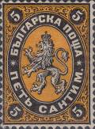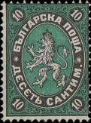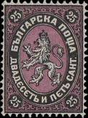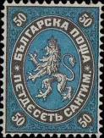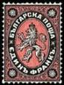
1 2 3 4 5
1 5 с – Геральдический лев (жёлтая, чёрная) - -
2 10 с – Рисунок марки 1 (зелёная, чёрная) - -
3 25 с – Рисунок марки 1 (фиолетовая, чёрная) - -
4 50 с – Рисунок марки 1 (синяя, чёрная) - -
5 1 Фр – Рисунок марки 1 (красная, чёрная) - -
NN по каталогу Номинал  Michel Ivert марки | Цена по каталогу  GSB (2024 г.) (руб)  чист. гаш. | Цена по каталогу Michel (2015 г.) (евро)  чист. гаш. | Наличие марок, которые  Вы можете приобрести  чист. гаш.
1 1 5 c  2 2 10 c  3 3 25 c  4 4 50 c  5 5 1 Фр | 10000 3500  45000 10000  27500 2500  40000 8000  6000 2500 | 200.0 70.0  900.0 200.0  550.0 50.0  800.0 160.0  120.0 50.0 | 0 0  0 0  0 0  0 0  0 0

1881. Апрель. Герб с геральдическим львом. Печать: типография на бумаге с водяным знаком
«волнистые линии». Зубц. 14½ х 15. Тиражи: 0,62; 1,01; 0,36; 0,5; 0,26; 0,31.
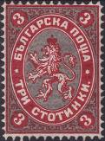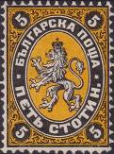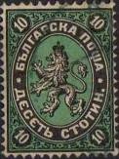
6 7 8
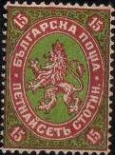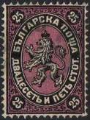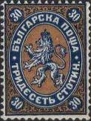
9 10 11
6 3 ст – Геральдический лев (красная, серая) - -
7 5 ст – Рисунок марки 6 (жёлтая, чёрная) - -
7K 5 ст – Рисунок и цвет марки 7, (жёлтое поле в ...) - -
8 10 ст – Рисунок марки 6 (зелёная, чёрная) - -
9 15 ст – Рисунок марки 6 (карминовая, зелёная) - -
10 25 cт – Рисунок марки 6 (фиолетовая, чёрная) - -
11 30 cт – Рисунок марки 1 (синяя, жёлто-охровая) - -
NN по каталогу Номинал  Michel Ivert марки | Цена по каталогу  GSB (2024 г.) (руб)  чист. гаш. | Цена по каталогу Michel (2015 г.) (евро)  чист. гаш. | Наличие марок, которые  Вы можете приобрести  чист. гаш.
6 6 3 cт  7 7 5 cт  7K - 5 cт  8 8 10 cт  9 9 15 cт  10 10 25 ст  11 11 30 ст | 2000 400  2000 400  >> >>  11000 1250  11000 1250  45000 6000  2000 1000 | 40.0 8.0  40.0 8.0  3000.0 >>  220.0 25.0  220.0 25.0  900.0 120.0  40.0 20.0 | 0 0  0 0  0 0  0 0  0 0  0 0  0 1

1882 Декабрь / 1885. Герб с геральдическим львом. Печать: типография на бумаге с водяным зна-
ком «волнистые линии». Зубц. 14½ х 15. Тиражи: 1,0; 1,0; 1,318; 2,515; 2,43; 5,04; 2,125; 0,455; 0,405.
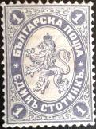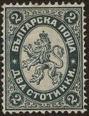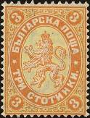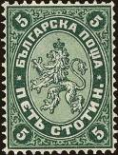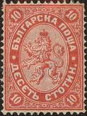
12 13 14 15 16
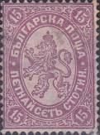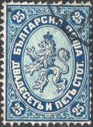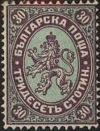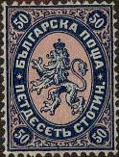
17 18 19 20
12 1 ст – Геральдический лев (фиолетовая, серая) - -
13 2 ст – Рисунок марки 12 (зелёная, серая) - -
14 3 ст – Рисунок марки 12 (оранжевая, жёлтая) - -
15 5 ст – Рисунок марки 12 (зелёная, жёлто-зелёная) - -
16 10 cт – Рисунок марки 12 (красная, розовая) - -
17 15 cт – Рисунок марки 12 (карминовая, розовая) - -
18 25 ст – Рисунок марки 12 (синяя, бледно-синяя) - -
19 30 cт – Рисунок марки 12 (лиловая, бледно-зелёная) - -
20 50 cт – Рисунок марки 12 (синяя, розовая) - -
14K 3 ст – Рисунок марки 14 (жёлтая) (лев перевёрнутый) - -
15F 5 ст – Рисунок марки 15 (розовая, бледно-оранжево-красная) - -
NN по каталогу Номинал  Michel Ivert марки | Цена по каталогу  GSB (2024 г.) (руб)  чист. гаш. | Цена по каталогу Michel (2015 г.) (евро)  чист. гаш. | Наличие марок, которые  Вы можете приобрести  чист. гаш.
12 12 1 cт  13 13 2 cт  14 14 3 cт  15 15 5 cт  16 16 10 ст  17 17 15 ст  18 18 25 cт  19 19 30 ст  20 20 50 ст  14K 14a 3 cт  15F 15a 5 cт | 1750 600  1750 400  100 50  750 75  1000 75  1000 75  900 100  900 75  900 75  >> >>  >> >> | 35.0 12.0  35.0 8.0  2.0 1.0  15.0 1.5  20.0 1.5  20.0 1.5  18.0 2.0  18.0 1.5  18.0 1.5  3600.0 >>  3600.0 3600.0 | 0 0  0 0  0 0  0 0  0 0  0 0  0 0  0 0  0 0  0 0  0 0

1884 Май / 1885. Герб с геральдическим львом. Надпечатка нового номинала на марках 1879-1882 годов выпуска. Зубц. 14½ х 15. Тиражи: по 0,01 (21 I - 23 I); по 0,02 (21 II - 23 II); 0,005 (24 II).
Тип I: надпечатка типографская; Тип II: надпечатка литографская.
Надпечатка отпечатанная типографским способом имеет характерный вдавленный рисунок; вдавлен-
ность отчётливо видна на обратной (клеевой) стороне; рисунок надпечатки более отчётливый (по
сравнению с литографией). Оттиск надпечатки на марке при литографии плоский, размытый (по
сравнению с типографией) .
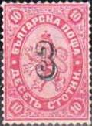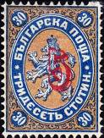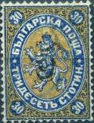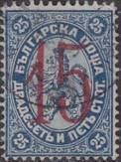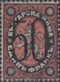
21 22 22 23 24
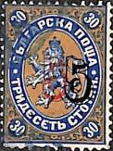
22 IF
21 I 3 / 10 ст (16) – Надпечатка нового номинала « 3 » (типографская, чёрная) (05.1884) - -
21 II 3 / 10 ст (16) – Надпечатка нового номинала « 3 » (литографская, чёрная) (04.1885) - -
22 I 5 / 30 ст (11) – Надпечатка нового номинала « 5 » (типографская, красная) (05.1884) - -
22 II 5 / 30 ст (11) – Надпечатка нового номинала « 5 » (литографская, красного или чёрного - -
цвета)
23 I 15 / 25 ст (18) – Надпечатка нового номинала « 15 » (типографская, красная) (05.1884) - -
23 II 15 / 25 ст (18) – Надпечатка нового номинала « 15 » (литографская, красная) (04.1885) - -
24 II 50 / 1 Ф (5) – Надпечатка нового номинала « 50 » (литографская, красная) (04.1885) - -
22 IF 5 / 30 ст (11) – Надпечатка двойная, номинала « 5 » (литографская, красного и чёрного - -
цвета)
NN по каталогу Номинал  Michel Ivert марки | Цена по каталогу  GSB (2024 г.) (руб)  чист. гаш. | Цена по каталогу Michel (2015 г.) (евро)  чист. гаш. | Наличие марок, которые  Вы можете приобрести  чист. гаш.
21 I 24 3 / 10 cт  21 II 24a 3 / 10 cт  22 I 26 5 / 10 cт  22 II 26a 5 / 10 cт  23 I 27 15 / 25cт  23 II 27a 15 / 25cт  24 II 25 50 / 1Ф  22 IF - 5 / 30 cт | 15000 5000  5000 5000  10000 5000  5000 5000  50000 8500  9000 6500  35000 22500  >> >> | 300.0 100.0  100.0 100.0  200.0 100.0  100.0 100.0  1000.0 170.0  180.0 130.0  700.0 450.0  3500.0 2750.0 | 0 0  0 0  0 0  0 0  0 0  0 0  0 0  0 0

1886 Август. / 1887 Январь. Герб с геральдическим львом. Печать: типография на бумаге с вод.
зн. 1 («волнистые линии»). Зубц. 14½ х 15. Тиражи: 15,0; 10,0; 0,1.
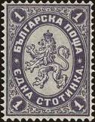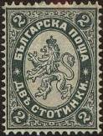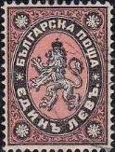
25 26 27
25 1 ст – Геральдический лев (серо-фиолетовая) - -
26 2 ст – Рисунок марки 25 (серо-зелёная) - -
27 1 Лев – Рисунок марки 25 (красная, розовая, чёрная) - -
NN по каталогу Номинал  Michel Ivert марки | Цена по каталогу  GSB (2024 г.) (руб)  чист. гаш. | Цена по каталогу Michel (2015 г.) (евро)  чист. гаш. | Наличие марок, которые  Вы можете приобрести  чист. гаш.
25 21 1 cт  26 22 2 cт  27 23 1 Л | 125 25  125 25  3500 450 | 2.5 0.5  2.5 0.5  70.0 9.0 | 0 0  0 0  0 0

1889-1899. Герб с геральдическим львом.
Печать: типография. Зубц. (A) 13¼ х13½; (B) лин. 10½; (C) лин. 11; (D) лин. 11½; (E) 12¾.
Тиражи: 20,666; 2,032; 2,06; 17,676; 8,108; 17,695; 8,02; 3,996; 2,0; 1,0.
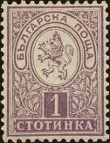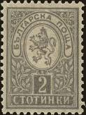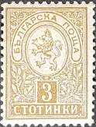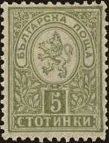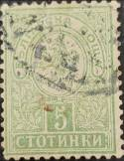
28 29 30 31Aa 31Ab
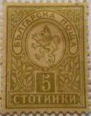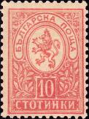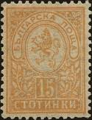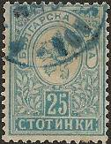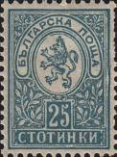
31Db 32 33 34Aa 34Ab
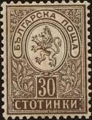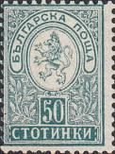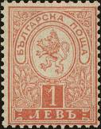
35A 36A 37A
A = 13¼ x 13½ (выпуск подготовлен в типографии в Париже в 1889-1891г.г.)
28A 1 ст – Геральдический лев (лиловая) (1889) - -
29A 2 ст – Рисунок марки 28A (серая) (1889) - -
30A 3 ст – Рисунок марки 28A (коричневая) (1889) - -
31Aa 5 ст – Рисунок марки 28A (зелёная) (1889) - -
31Ab 5 ст – Рисунок марки 28A (светло-зелёно-жёлтая) (1889) - -
32A 10 cт – Рисунок марки 28A (красная) (1889) - -
33A 15 cт – Рисунок марки 28A (оранжевая) (1889) - -
34Aa 25 cт – Рисунок марки 28A (светло-синяя) (1891) - -
34Ab 25 cт – Рисунок марки 28A (тёмно-синяя) (1891) - -
35A 30 cт – Рисунок марки 28A (коричневая) (1891) - -
36A 50 cт – Рисунок марки 28A (сине-зелёная) (1889) - -
37A 1 Лев – Рисунок марки 28A (красно-оранжевая) (1891) - -
B = 10½ (выпуск подготовлен в типографиях Софии и Вены, 1892-1893г.г.)
31B 5 ст – Рисунок марки 28A (зелёная) (1893) - -
32B 10 cт – Рисунок марки 28A (красная) (1893) - -
33B 15 cт – Рисунок марки 28A (оранжевая) (1892) - -
34B 25 cт – Рисунок марки 28A (светло-синяя) (1892) - -
C = 11 (выпуск подготовлен в типографиях Софии и Вены, 1892)
33С 15 cт – Рисунок марки 28A (оранжевая) (1892) - -
34С 25 cт – Рисунок марки 28A (светло-синяя) (1892) - -
D = 11½ (выпуск подготовлен в типографиях Софии и Вены, 1892-1893г.г.)
31Da 5 ст – Рисунок марки 28A (зелёная) (1893) - -
31Db 5 ст – Рисунок марки 28A (светло-жёлто-зелёная) (1893) - -
32D 10 cт – Рисунок марки 28A (красная) (1893) - -
33D 15 cт – Рисунок марки 28A (оранжевая) (1892) - -
34D 25 cт – Рисунок марки 28A (светло-синяя) (1892) - -
E = 12¾ (выпуск подготовлен в типографии Cофии, 1896-1901г.г.)
28E 1 ст – Рисунок марки 28A (лиловая) - -
29E 2 ст – Рисунок марки 28A (серая) - -
30E 3 ст – Рисунок марки 28A (коричневая) - -
31E 5 ст – Рисунок марки 28A (зелёная) - -
32E 10 ст – Рисунок марки 28A (розовая) - -
33E 15 ст – Рисунок марки 28A (оранжевая) - -
34E 25 ст – Рисунок марки 28A (светло-синяя) - -
NN по каталогу Номинал  Michel Ivert марки | Цена по каталогу  GSB (2024 г.) (руб)  чист. гаш. | Цена по каталогу Michel (2015 г.) (евро)  чист. гаш. | Наличие марок, которые  Вы можете приобрести  чист. гаш.
28А 28 1 cт  29А 29 2 cт  30А 30 3 ст  31Аа 31 5 ст  31Ab - 5 ст  32A 32 10 ст  33A 33 15 ст  34Aa 34 25 ст  34Ab 34 25 ст  35A 35 30 ст  36A 36 50 ст  37A 37 1 L  31B 31a 5 ст  32B - 10 ст  33B - 15 ст  34B - 25 ст  33C 33a 15 ст  34C 34a 25 ст  31Da - 5 ст  31Db - 5 ст  32D - 10 ст  33D - 15 ст  34D - 25 ст  28E 28 1 cт  29E 29 2 cт  30E 30 3 ст  31E 31 5 ст  32E 32 10 ст  33E 33 15 ст  34E 34 25 ст | 100 25  150 60  50 25  500 20  750 25  500 50  1500 50  500 50  750 75  850 50  50 25  50 50  17500 12500  20000 10000  1800 100  500 75  9500 850  1800 75  12500 850  9500 850  375 125  5000 100  500 75  10 10  60 50  25 25  10 10  75 50  50 25  50 25 | 2.0 0.5  3.0 1.0  1.0 0.5  10.0 0.4  15.0 0.5  10.0 1.0  30.0 1.0  10.0 1.0  15.0 1.5  17.0 1.0  1.0 0.5  1.0 1.0  350.0 250.0  400.0 200.0  36.0 2.0  10.0 1.5  190.0 17.0  36.0 1.5  250.0 17.0  190.0 17.0  7.5 2.5  100.0 2.0  10.0 1.5  0.2 0.2  1.2 1.0  0.5 0.5  0.2 0.2  1.5 1.0  1.0 0.5  1.0 0.5 | 0 2  0 0  0 0  0 2  0 2  0 0  0 1  0 0  0 0  0 1  0 0  0 0  0 0  0 0  0 0  0 0  0 0  0 0  0 0  0 0  0 0  0 0  0 0  0 2  0 0  0 0  0 2  0 0  0 1  0 0

1892. Январь. Герб с геральдическим львом.
Надпечатка нового номинала на марке № 35А. Тираж: 1,0.
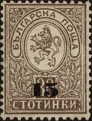
38
38 15 / 30 ст – надпечатка чёрного цвета (коричневая) - -
NN по каталогу Номинал  Michel Ivert марки | Цена по каталогу  GSB (2024 г.) (руб)  чист. гаш. | Цена по каталогу Michel (2015 г.) (евро)  чист. гаш. | Наличие марок, которые  Вы можете приобрести  чист. гаш.
38 40 15 / 30 cт | 1600 80 | 40.0 2.0 | 0 0

1895. Герб с геральдическим львом.
Надпечатка нового номинала на марке № 26. Тираж: 6,0.
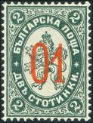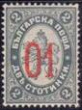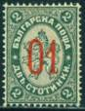
39
39 01 / 2 ст – надпечатка красного цвета (серо-зелёная) - -
Вариации цвета марки от серого до зелёного.
NN по каталогу Номинал  Michel Ivert марки | Цена по каталогу  GSB (2024 г.) (руб)  чист. гаш. | Цена по каталогу Michel (2015 г.) (евро)  чист. гаш. | Наличие марок, которые  Вы можете приобрести  чист. гаш.
39 41 1 / 2 cт | 75 25 | 1.5 0.5 | 0 0

1896. Февраль. Переход престолонаследника Бориса к ортодоксальной церкви. Герб с короной и геральдическим львом. Печать: литография на грубой бумаге без водяного знака и на глянцевой бумаге с водяным знаком фрагмента герба. Греб. 12¾. Тиражи: 3,062; 1,31; 1,422; 0,622.
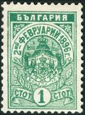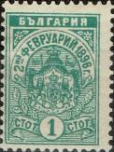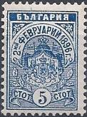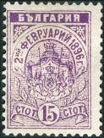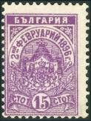
40 40a 41 42 I 42 II
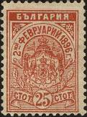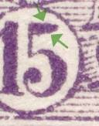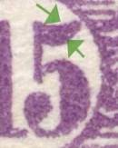
43 Тип I Тип II
40 1 ст – (зелёная) - -
40a 1 ст – (тёмно-зелёная) - -
41 5 ст – (синяя) - -
42 I 15 ст – Флаг со стороны 5 прямой (фиолетовая) - -
42 II 15 ст – Флаг со стороны 5 развевается (фиолетовая) - -
43 25 ст – (красная) - -
NN по каталогу Номинал  Michel Ivert марки | Цена по каталогу  GSB (2024 г.) (руб)  чист. гаш. | Цена по каталогу Michel (2015 г.) (евро)  чист. гаш. | Наличие марок, которые  Вы можете приобрести  чист. гаш.
40 42 1 cт  40a - 1 cт  41 43 5 cт  42 I 44 15 cт  42 II 44A 15 cт  43 45 25 cт | 25 15  25 15  25 15  25 25  375 50  275 150 | 0.5 0.3  0.5 0.3  0.5 0.3  0.5 0.6  7.5 1.0  5.5 3.0 | 0 0  0 0  0 0  0 0  0 0  0 1

1896. Герб с геральдическим львом.
Печать: типография. Лин. 12¾ -13½ (А); лин. 11½; (B). Тиражи: 0,205; 0,1.
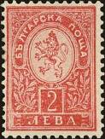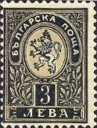
44 45
44A 2 Л – (розовая, светло-розовая) - -
44B 2 Л – (розовая, светло-розовая) - -
45A 3 Л – (чёрная, бежевая) - -
45B 3 Л – (чёрная, бежевая) - -
NN по каталогу Номинал  Michel Ivert марки | Цена по каталогу  GSB (2024 г.) (руб)  чист. гаш. | Цена по каталогу Michel (2015 г.) (евро)  чист. гаш. | Наличие марок, которые  Вы можете приобрести  чист. гаш.
44A 38 2 Л  44B - 2 Л  45A 39 3 Л  45B - 3 Л | 200 150  20000 5000  300 300  20000 6500 | 4.0 3.0  400.0 100.0  6.0 7.0  400.0 130.0 | 0 0  0 0  0 0  0 0

1901. Март. Герб с геральдическим львом. Надпечатка нового номинала чёрного цвета.
Печать: типография. Лин. 11 Тиражи: 0,247; 0,239.
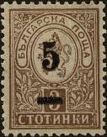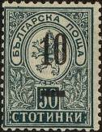
46 47
46 5 / 3 ст (30C) – Геральдический лев (коричневая) - -
46E 5 / 3 ст (30E) – Рисунок и цвет марки 30С, греб. 12¼ (тонкая желтоватая бумага) - -
46F 5 / 3 ст (30А) – Рисунок и цвет марки 30С, греб. 13¼ : 13½ - -
47 10 / 50 ст (36A) – Рисунок марки 30С (светло-сине-зелёная) - -
NN по каталогу Номинал  Michel Ivert марки | Цена по каталогу  GSB (2024 г.) (руб)  чист. гаш. | Цена по каталогу Michel (2015 г.) (евро)  чист. гаш. | Наличие марок, которые  Вы можете приобрести  чист. гаш.
46 46 5 / 3 cт  46E - 5 / 3 cт  46F - 5 / 3 cт  47 47 10 / 50 ст | 125 100  >> >>  10000 8500  125 100 | 2.5 2.0  - -  200.0 170.0  2.5 2.0 | 0 0  0 0  0 0

1901. Апрель. 25-летие войны за независимость против Турции.
Печать: типография. Греб. 12¾. Тиражи: 0,52; 0,535.
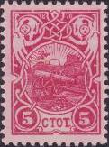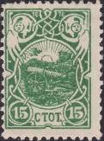
48 49
48 5 ст – Восход солнца и артиллерийское орудие (красная) - -
49 15 ст – Рисунок марки 48 (зелёная) - -
NN по каталогу Номинал  Michel Ivert марки | Цена по каталогу  GSB (2024 г.) (руб)  чист. гаш. | Цена по каталогу Michel (2015 г.) (евро)  чист. гаш. | Наличие марок, которые  Вы можете приобрести  чист. гаш.
48 48 5 cт  49 49 15 ст | 75 75  75 75 | 1.5 2.0  1.5 2.0 | 0 0  0 0

1901. Апрель. Царь Фердинанд I. Печать: типография. Греб. 12½.
Тиражи: 69,0; 17,5; 5,6; 54,5; 37,9; 15,8; 14,0; 2,5; 2,2; 0,85; 0,26; 0,206.
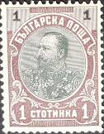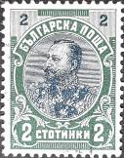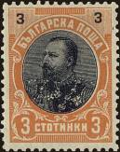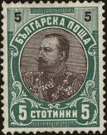
50 51 52 53
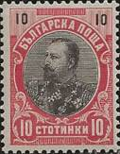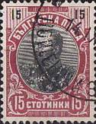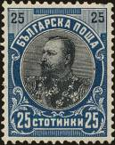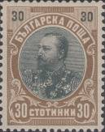
54 55 56 57
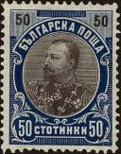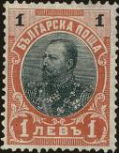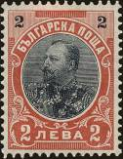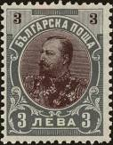
58 59 60 61

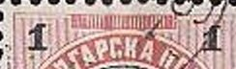
59 I 59 II
50 1 ст – (лиловая, чёрно-зелёная) - -
51 2 ст – (оливковая, чёрно-синяя) - -
52 3 ст – (оранжевая, сине-чёрная) - -
53 5 ст – (зелёная, тёмно-коричневая) - -
54 10 ст – (лилово-розовая, чёрно-коричневая) - -
55 15 ст – (лилово-красная, зелёно-чёрная) - -
56 25 ст – (светло-синяя, сине-чёрная) - -
57 30 ст – (оливково-коричневая, зелёно-чёрная) - -
58 50 ст – (тёмно-синяя, тёмно-коричневая) - -
59 I 1 Лев – (красная, оливково-зелёная) Тип I (цифры 1 номинала сверху «толстые») - -
59 II 1 Лев – Рисунок и цвет марки 59 I, Тип II (цифры 1 номинала сверху «тонкие») - -
60 2 Лев – (многоцветная) - -
61 3 Лев – (серая, коричневая) - -
NN по каталогу Номинал  Michel Ivert марки | Цена по каталогу  GSB (2024 г.) (руб)  чист. гаш. | Цена по каталогу Michel (2015 г.) (евро)  чист. гаш. | Наличие марок, которые  Вы можете приобрести  чист. гаш.
50 50 1 cт  51 51 2 ст  52 52 3 ст  53 53 5 ст  54 54 10 ст  55 55 15 ст  56 56 25 ст  57 57 30 ст  58 58 50 ст  59 I 59 1 Л  59 II 59a 1 Л  60 60 2 Л  61 61 3 Л | 15 5  25 5  25 5  100 5  150 5  75 15  75 5  2250 35  100 15  250 20  4500 200  500 75  750 350 | 0.3 0.1  0.5 0.1  0.5 0.1  2.0 0.1  3.0 0.1  1.5 0.3  1.5 0.1  45.0 0.7  2.0 0.3  5.0 0.4  90.0 4.0  10.0 1.5  15.0 7.0 | 1 1  0 0  0 0  1 4  0 3  0 1  0 3  0 1  0 1  0 0  0 0  0 0  0 0

1902. Август. 25-летие обороны Шипки. Печать: литография. Лин. 11½. Тиражи: 0,6; 0,4; 0,204.
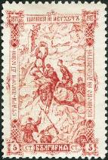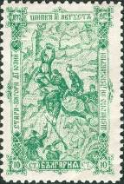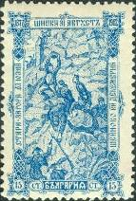
62 63 64
62 5 ст – Оборона на горных высотах (розовая) - -
63 10 ст – Рисунок марки 62 (зелёная) - -
64 15 ст – Рисунок марки 62 (синяя) - -
NN по каталогу Номинал  Michel Ivert марки | Цена по каталогу  GSB (2024 г.) (руб)  чист. гаш. | Цена по каталогу Michel (2015 г.) (евро)  чист. гаш. | Наличие марок, которые  Вы можете приобрести  чист. гаш.
62 62 5 cт  63 63 10 ст  64 64 15 ст | 150 50  150 50  600 250 | 3.0 1.0  3.0 1.0  12.0 5.0 | 0 0  0 0  0 0

1903. Октябрь/ 1909. Июнь. Царь Фердинанд I.
Надпечатка нового номинала на марке выпуска 1901 года. Греб. 12½. Тиражи: 5,943; 0,9.
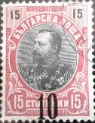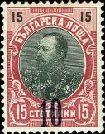
65a 65b
65a 10/15 ст – надпечатка чёрная на марке 55 (01.10.1903) - -
65b 10/15 ст – надпечатка тёмно-синяя на марке 55 (17.06.1909) - -
NN по каталогу Номинал  Michel Ivert марки | Цена по каталогу  GSB (2024 г.) (руб)  чист. гаш. | Цена по каталогу Michel (2015 г.) (евро)  чист. гаш. | Наличие марок, которые  Вы можете приобрести  чист. гаш.
65a 66 10/15 cт  65b 66b 10/15 ст | 2750 75  250 50 | 55.0 1.5  5.0 1.0 | 0 2  0 1

1907. Август. 20-летие царствования Фердинанда I.
Печать: фототипия. Лин. 11½. Тиражи: 0,509; 0,498; 0,207.
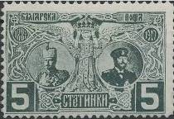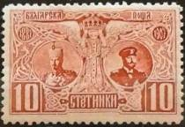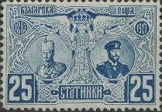
66 67 68
66 5 ст – Портрет царевича Фердинанда I в 1887 году и царя Фердинанда I в 1907 году - -
(серо-зелёная)
67 10 ст – Рисунок марки 66 (красно-коричневая) - -
68 25 ст – Рисунок марки 66 (синяя) - -
NN по каталогу Номинал  Michel Ivert марки | Цена по каталогу  GSB (2024 г.) (руб)  чист. гаш. | Цена по каталогу Michel (2015 г.) (евро)  чист. гаш. | Наличие марок, которые  Вы можете приобрести  чист. гаш.
66 69 5 cт  67 70 10 ст  68 71 25 ст | 1000 100  1500 100  3500 200 | 20.0 2.0  30.0 2.0  70.0 4.0 | 0 0  0 0  0 0

Болгарское царство
1909. Июнь. Царь Фердинанд I.
Надпечатка нового номинала на марках выпуска 1901 года. Греб. 12½. Тиражи: 1,0; 0,8.
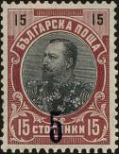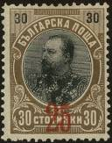
69 70a 70b
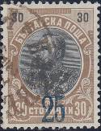
69 F 70F
69 5/15 ст – надпечатка нового номинала на марке 55 (надпечатка тёмно-зелёная) - -
70a 25/30 ст – надпечатка нового номинала на марке 57 (надпечатка красная) - -
70b 25/30 ст – надпечатка нового номинала на марке 57 (надпечатка карминовая) - -
69F 5/15 ст – надпечатка нового номинала на марке 57 (надпечатка сине-чёрная) - -
70F 25/30 ст – надпечатка нового номинала на марке 57 (надпечатка тёмно-синяя) - -
NN по каталогу Номинал  Michel Ivert марки | Цена по каталогу  GSB (2024 г.) (руб)  чист. гаш. | Цена по каталогу Michel (2015 г.) (евро)  чист. гаш. | Наличие марок, которые  Вы можете приобрести  чист. гаш.
69 65 5 / 15 cт  70a 68 25 / 30 ст  70b - 25 / 30 ст  69F 65a 5 / 15 cт  70F 68a 25 / 30 ст | 150 100  850 100  1250 125  15000 12500  45000 30000 | 3.0 2.0  17.0 2.0  25.0 2.5  300.0 250.0  900.0 600.0 | 0 0  0 0  0 0  0 0  0 0

1909. Июль/Сентябрь. Надпечатка нового года выпуска (марки 71 и 72) и нового года выпуска и
номинала (марки 73,74 и 75) на марках выпуска 1889 года выпуска.
Печать: типография. Греб. 13¼ х13½. Тиражи: 2,3; 0,37; 0,408; 0,395; 0,360.
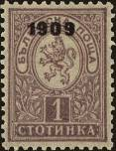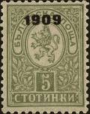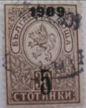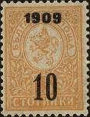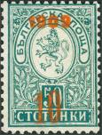
71 72 73 74 75
71 1 ст – надпечатка чёрного цвета «1909» на марке 28 (светло-лиловая) - -
72 5 ст – надпечатка чёрного цвета «1909» на марке 31 (светло-зелёная) (30.08.1909) - -
73 5/30 ст – надпечатка чёрного цвета «1909» и «5» на марке 35 (тёмно-коричневая) - -
74 10/15 ст – надпечатка чёрного цвета «1909» и «10» на марке 33 (охровая) - -
75 10/50 ст – надпечатка красного цвета на марке 36 (тёмно-зелёная) (25.09.1909) - -
NN по каталогу Номинал  Michel Ivert марки | Цена по каталогу  GSB (2024 г.) (руб)  чист. гаш. | Цена по каталогу Michel (2015 г.) (евро)  чист. гаш. | Наличие марок, которые  Вы можете приобрести  чист. гаш.
71 72 1 cт  72 73 5 ст  73 74 5 / 30 ст  74 75 10 / 15 ст  75 76 10 / 50 ст | 100 45  100 45  175 30  175 60  175 60 | 2.0 0.9  2.0 0.9  3.5 0.6  3.5 1.2  3.5 1.2 | 0 0  0 0  0 0  0 0  0 0
Перевёрнутая надпечатка - марки 71a, 72a и 74а. Двойная надпечатка - марка 74b.
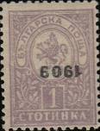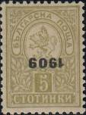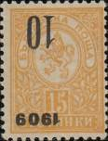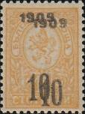

1910. Октябрь. Царь Фердинанд I.
Надпечатка нового номинала на марках выпуска 1901 года. Греб. 12½. Тиражи: 0,5; 0,5.
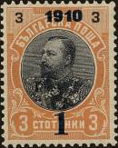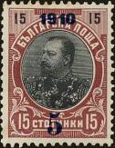
76 77
76 1 / 3 ст – надпечатка чёрная на марке 52 (оранжевая, сине-чёрная) - -
77 5 / 15 ст – надпечатка чёрная на марке 55 лилово-красная, зелёно-чёрная) - -
NN по каталогу Номинал  Michel Ivert марки | Цена по каталогу  GSB (2024 г.) (руб)  чист. гаш. | Цена по каталогу Michel (2015 г.) (евро)  чист. гаш. | Наличие марок, которые  Вы можете приобрести  чист. гаш.
76 77 1 / 3 cт  77 78 5 / 15 ст | 400 100  100 80 | 8.0 2.0  2.0 1.5 | 0 0  0 0

1911. Февраль. Царь Фердинанд I. Печать: металлография. Лин. 12. Тиражи: 50,03; 10,0; 3,06;
45,35; 35,01; 3,01; 15,0; 1,02; 1,5; 0,530; 0,75; 0,21; 0,07.
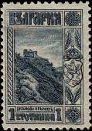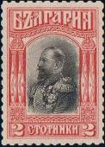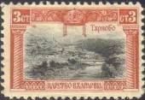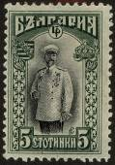
78 79 80 81
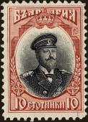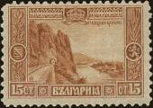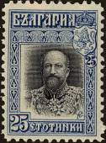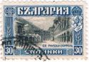
82 83 84 85
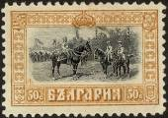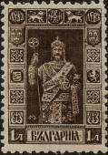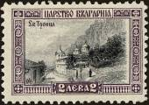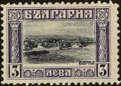
86 87 88 89
78 1 ст – Руины замка царя Ассена II (тёмно-зелёная) - -
79а 2 ст – Царь Фердинанд I в генеральской униформе (красная, чёрная) - -
79b 2 ст – Царь Фердинанд I в генеральской униформе (карминово-красная, чёрная) - -
80 3 ст – Тирново с башней Болдуина (карминовая, чёрная) - -
81 5 ст – Царь Фердинанд I (зелёная, чёрная) - -
82 10 ст – Царь Фердинанд I в адмиральской униформе (карминовая, чёрная) - -
83 15 ст – Дорога на берегу реки Искер (жёлто-коричневая) - -
84 25 ст – Царь Фердинанд I (ультрамариновая, чёрная) - -
85 30 ст – Двор монастыря Рила (синяя, чёрная) - -
86 50 ст – Царь и принцесса (жёлтая, чёрная) - -
87 I 1 L – Царь в облачении на коронацию (ширина рисунка 19 мм, лин. 12) (темно- - -
коричневая)
87 II 1 L – Рисунок и цвет марки 87 I (ширина рисунка 20 мм, лин. 11½) (1915 г.) - -
88 2 L – Монастырь Святой Троицы (серо-фиолетовая, чёрная) - -
89 3 L – Порт Варна (сине-фиолетовая, чёрная) - -
NN по каталогу Номинал  Michel Ivert марки | Цена по каталогу  GSB (2024 г.) (руб)  чист. гаш. | Цена по каталогу Michel (2015 г.) (евро)  чист. гаш. | Наличие марок, которые  Вы можете приобрести  чист. гаш.
78 79 1 cт  79a 80 2 ст  79b - 2 ст  80 81 3 ст  81 82 5 ст  82 83 10 ст  83 84 15 ст  84 85 25 ст  85 86 30 ст  86 87 50 ст  86K 87a 50 ст  87 I 88 1 L  87 II 106a 1 L  88 89 2 L  89 90 3 L | 15 5  15 5  3750 3000  25 10  75 5  125 5  375 15  25 5  375 15  2000 25  >> >>  900 15  25 15  175 60  1000 375 | 0.3 0.1  0.3 0.1  75.0 70.0  0.5 0.2  1.5 0.1  2.5 0.1  7.5 0.3  0.5 0.1  7.5 0.3  40.0 0.5  >> 7500.0  18.0 0.3  0.5 0.3  3.5 1.2  20.0 7.5 | 3 0  0 1  0 0  1 1  0 3  0 2  0 1  0 1  0 0  0 2  0 0  0 0  0 0  0 0  0 0
РАЗНОВИДНОСТИ.
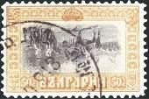
86K
86K 50 ст – Царь и принцесса (жёлтая, чёрная) (с перевёрнутым изображением) - -
NN по каталогу Номинал  Michel Ivert марки | Цена по каталогу  GSB (2024 г.) (руб)  чист. гаш. | Цена по каталогу Michel (2015 г.) (евро)  чист. гаш. | Наличие марок, которые  Вы можете приобрести  чист. гаш.
86K 87a 50 ст | >> >> | - 7500.0 | 0 0

1912. Август. 25-я годовщина правления царя Фердинанда I.
Печать: типография. Лин. 12½. Тиражи: 0,21; 0,16; 0,11.
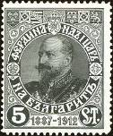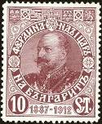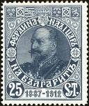
90 91 92
90 5 ст – Портрет царя Фердинанда I (тёмно-оливковая) - -
90F 5 ст – Рисунок марки 90 (светло-зелёная) - -
91 10 ст – Портрет царя Фердинанда I (красно-коричневая) - -
92 25 ст – Портрет царя Фердинанда I (серо-синяя) - -
NN по каталогу Номинал  Michel Ivert марки | Цена по каталогу  GSB (2024 г.) (руб)  чист. гаш. | Цена по каталогу Michel (2015 г.) (евро)  чист. гаш. | Наличие марок, которые  Вы можете приобрести  чист. гаш.
90 91 5 ст  90F - 5 ст  91 92 10 ст  92 93 25 ст | 250 100  55000 20000  350 175  500 275 | 5.0 2.0  1100.0 400.0  7.0 3.6  10.0 5.5 | 0 0  0 0  0 0  0 0

1913. Август. Окончание освободительной войны на Балканах.
Надпечатка на марках №№ 78-84. Тиражи: 1,0; 0,5; 0,5; 1,0; 1,0; 0,5; 0,5.
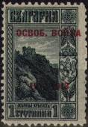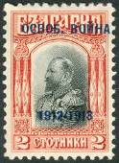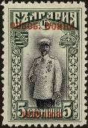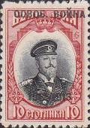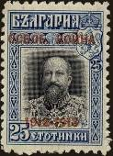
93 94 96 97 99
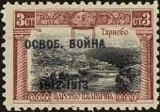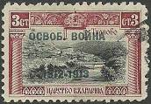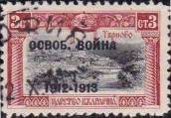
95a 95b 95c
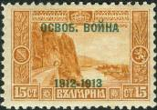
98
93 1 ст – Надпечатка красного цвета на марке 78 (тёмно-зелёная) - -
94 2 ст – Надпечатка синего цвета на марке 79 (красная, чёрная) - -
95a 3 ст – Надпечатка тёмно-синего цвета на марке 80 (карминовая, чёрная) - -
95b 3 ст – Надпечатка серо-синего цвета на марке 80 (карминовая, чёрная) - -
95c 3 ст – Надпечатка чёрного цвета на марке 80 (карминовая, чёрная) - -
96 5 ст – Надпечатка красного цвета на марке 81 (зелёная, чёрная) - -
97 10 ст – Надпечатка чёрного цвета на марке 82 (карминовая, чёрная) - -
98 15 ст – Надпечатка чёрного цвета на марке 83 (жёлто-коричневая) - -
99 25 ст – Надпечатка красного цвета на марке 84 (ультрамариновая, чёрная) - -
NN по каталогу Номинал  Michel Ivert марки | Цена по каталогу  GSB (2024 г.) (руб)  чист. гаш. | Цена по каталогу Michel (2015 г.) (евро)  чист. гаш. | Наличие марок, которые  Вы можете приобрести  чист. гаш.
93 94 1 cт  94 95 2 ст  95a 96 3 ст  95b - 3 ст  95c - 3 ст  96 97 5 ст  97 98 10 ст  98 99 15 ст  99 100 25 ст | 25 10  50 10  50 10  375 250  1750 1500  25 10  25 10  100 50  300 75 | 0.5 0.2  1.0 0.2  1.0 0.2  7.5 5.0  35.0 30.0  0.5 0.2  0.5 0.2  2.0 1.0  6.0 1.5 | 1 0  0 0  0 0  0 0  0 0  0 0  0 0  0 0  0 0

1915. Июль. Фердинанд I.
Надпечатка на марке № 84. Тираж: 0,3.
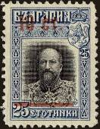
100
100 10 ст / 25 ст – Надпечатка красного цвета на марке 84 (ультрамариновая, чёрная) - -
NN по каталогу Номинал  Michel Ivert марки | Цена по каталогу  GSB (2024 г.) (руб)  чист. гаш. | Цена по каталогу Michel (2015 г.) (евро)  чист. гаш. | Наличие марок, которые  Вы можете приобрести  чист. гаш.
100 107 10ст/25 ст | 60 15 | 1.2 0.3 | 0 0

1915. Ноябрь. Царь Фердинанд I.
Печать: металлография. Зубц.: №№ 101, 104, 105 Лин. 11½; №№ 102, 103, 106 Лин. 14, Лин. 11½ х 14
Лин. 14 х 11½. Тиражи: 50,03; 10,0; 3,06; 45,35; 35,01; 3,01; 15,0; 1,02; 1,5; 0,530; 0,75; 0,21; 0,07.
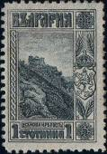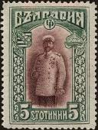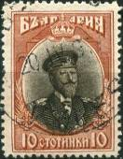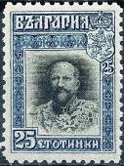
101 102 103 105
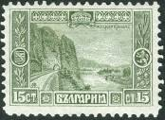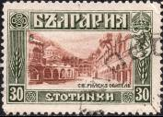
104 105
101 1 ст – Руины замка царя Ассена II (тёмно-синяя) - -
102 5 ст – Царь Фердинанд I (зелёная, фиолетовая) - -
103 10 ст – Царь Фердинанд I в адмиральской униформе (коричнево-красная, серая) - -
104 15 ст – Дорога на берегу реки Искер (оливковая) - -
105 25 ст – Царь Фердинанд I (тёмно-синяя, чёрная) - -
106 30 ст – Двор монастыря Рила (оливковая, красно-коричневая) - -
NN по каталогу Номинал  Michel Ivert марки | Цена по каталогу  GSB (2024 г.) (руб)  чист. гаш. | Цена по каталогу Michel (2015 г.) (евро)  чист. гаш. | Наличие марок, которые  Вы можете приобрести  чист. гаш.
101 104 1 cт  102 101 5 ст  103 102 10 ст  104 105 15 ст  105 106 25 ст  106 103 30 ст | 10 5  200 10  10 5  25 5  15 5  25 10 | 0.2 0.1  4.0 0.2  0.2 0.1  0.5 0.1  0.3 0.1  0.5 0.2 | 0 0  1 0  0 0  0 1  0 0  0 4

1916. Март. Выпуск в пользу Красного Креста.
Надпечатка на марке № 28. Тираж: ?
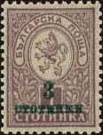
107
107 3 ст / 1 ст – Надпечатка тёмно-зелёного цвета на марке 28 (светло-лиловая) - -
107F 3 ст / 1 ст – Надпечатка красного цвета на марке 28 (светло-лиловая) (пробная марка) - -
NN по каталогу Номинал  Michel Ivert марки | Цена по каталогу  GSB (2024 г.) (руб)  чист. гаш. | Цена по каталогу Michel (2015 г.) (евро)  чист. гаш. | Наличие марок, которые  Вы можете приобрести  чист. гаш.
107 108 3 ст / 1 ст  107F - 3 ст / 1 ст | 600 600  10000 >> | 12.0 12.0  200.0 >> | 0 0  0 0

108 – 111 ???

1917. Июль. 1919. Оккупация Македонии. (1-й выпуск).
Печать: типографская. Зубц.: №№ 112, 114, 116 греб. 12½; №№ 115, 117, 118 греб. 13 х 12½;
№ 113 греб. 12½ x 12¾, 11½, 12¾, 12¾ x 12½. Тиражи: 5,0; 3,0; 5,0; 1,5; 1,025; 0,6; 0,6.
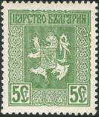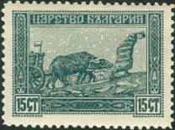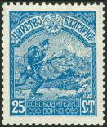
112 113 114
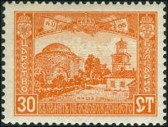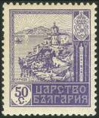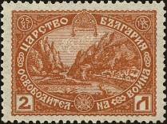
115 116 117
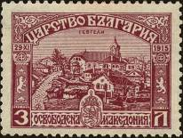
118
112 5 ст – Геральдический лев (зелёная) - -
113 15 ст – Крестьянин с буйволом (аспидная) - -
114 25 ст – Пехотинец в наступлении (синяя) - -
115 30 ст – Ниш (оранжевая) - -
116 50 ст – Озеро и город Охрид (фиолетовая) - -
117 2 L – Узкий проход в горах Демир Капу (оранжевая) - -
118 3 L – Гевгели (вино-красная) - -
NN по каталогу Номинал  Michel Ivert марки | Цена по каталогу  GSB (2024 г.) (руб)  чист. гаш. | Цена по каталогу Michel (2015 г.) (евро)  чист. гаш. | Наличие марок, которые  Вы можете приобрести  чист. гаш.
112 109 5 cт  113 110 15 ст  114 111 25 ст  115 112 30 ст  116 113 50 ст  117 124 2 L  118 114A 3 L | 25 20  10 10  10 10  10 15  50 40  50 40  75 65 | 0.5 0.4  0.2 0.2  0.2 0.2  0.2 0.3  1.0 0.8  1.0 0.8  1.5 1.3 | 0 0  0 0  0 0  0 2  1 0  0 0  0 0

1917 - 1918. Оккупация Македонии. (2-й выпуск).
Печать: типографская. Греб. 13 х 13½ (119, 121); греб. 13 - 13½ (120). Тиражи: 15,0; 10,0; 15,0.
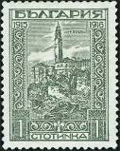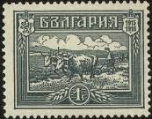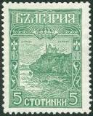
119 120 121
119 1 ст – Велес (серая) - -
120 1 ст – Землепашец с буйволами (серо-зелёная) - -
121 5 ст – Монастырь в Охриде (синяя) - -
NN по каталогу Номинал  Michel Ivert марки | Цена по каталогу  GSB (2024 г.) (руб)  чист. гаш. | Цена по каталогу Michel (2015 г.) (евро)  чист. гаш. | Наличие марок, которые  Вы можете приобрести  чист. гаш.
119 115 1 cт  120 121 1 ст  121 116 5 ст | 10 10  10 10  10 10 | 0.2 0.2  0.2 0.2  0.2 0.2 | 5 0  5 0  0 1

1918. Годовщина управления государством Фердинандом I.
Печать: типографская. Греб. 12½ : 13. Тиражи: 5,0; 2,0; 0,5; 5,0.
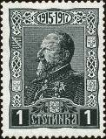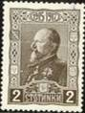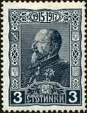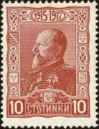
122 123 124 125
122 1 ст – Портрет Фердинанда I (серо-оливковая) - -
123 2 ст – Рисунок марки 122 (светло-коричневая) - -
124 3 ст – Рисунок марки 122 (синяя) - -
125 10 ст – Рисунок марки 122 (красная) - -
122U 1 ст – Рисунок и цвет марки 122, без зубцов - -
123U 2 ст – Рисунок и цвет марки 123, без зубцов - -
124U 3 ст – Рисунок и цвет марки 124, без зубцов - -
125U 10 ст – Рисунок и цвет марки 125, без зубцов - -
NN по каталогу Номинал  Michel Ivert марки | Цена по каталогу  GSB (2024 г.) (руб)  чист. гаш. | Цена по каталогу Michel (2015 г.) (евро)  чист. гаш. | Наличие марок, которые  Вы можете приобрести  чист. гаш.
122 117 1 cт  123 118 2 ст  124 119 3 ст  125 120 10 ст  122U - 1 cт  123U - 2 ст  124U - 3 ст  125U - 10 ст | 10 10  10 10  25 25  25 25  >> >>  >> >>  >> >>  >> >> | 0.2 0.2  0.2 0.2  0.5 0.5  0.5 0.5  >> >>  >> >>  >> >>  >> >> | 2 0  0 0  0 0  1 0  0 0  0 0  0 0  0 0

1919. Здание Парламента в Софии.
Печать: типографская. Лин. 11½, греб. 11½ x 11¾. Тиражи: 38,0; 47,0.
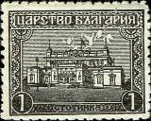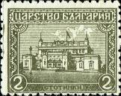
126 127
126 1 ст – Здание Парламента в Софии (чёрная) - -
126C 1 ст – Рисунок и цвет марки 126, лин. 10 - -
127 2 ст – Рисунок марки 126 (серо-коричневая) - -
126U 1 ст – Рисунок и цвет марки 126, без зубцов - -
127U 2 ст – Рисунок и цвет марки 127, без зубцов - -
NN по каталогу Номинал  Michel Ivert марки | Цена по каталогу  GSB (2024 г.) (руб)  чист. гаш. | Цена по каталогу Michel (2015 г.) (евро)  чист. гаш. | Наличие марок, которые  Вы можете приобрести  чист. гаш.
126 122 1 ст  126С - 1 ст  127 123 2 ст  126U - 1 ст  127U - 2 ст | 10 5  2000 >>  10 5  1600 >>  3000 >> | 0.2 0.2  40.0 >>  0.2 0.2  32.0 >>  60.0 >> | 4 0  0 0  4 1  0 0  0 0

1919. Октябрь. 1920. Годовщина вступления на престол царя Бориса III (1894-1943).
Печать: типографская на бумаге разных сортов. Греб. 11¾ x 11½. Тиражи: 9,9; 37,4; 36,5; 33,75;
38,75; 9,66; 40,4.
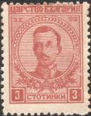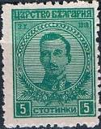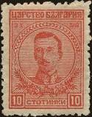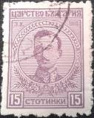
128 129 130 131
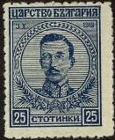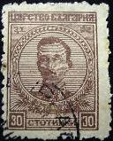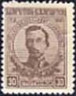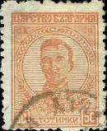
132 133 133С 134
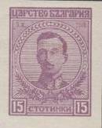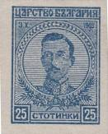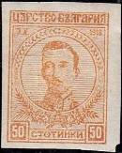
131U 132U 134U
128 3 ст – Портрет царя Бориса III (красно-коричневая) - -
128С 3 ст – Рисунок и цвет марки 128, греб. 10 - -
129 5 ст – Рисунок марки 128 (изумрудно-зелёная) - -
130 10 ст – Рисунок марки 128 (красная)т - -
131 15 ст – Рисунок марки 128 (фиолетовая) - -
132 25 ст – Рисунок марки 128 (синяя) - -
133 30 ст – Рисунок марки 128 (лилово-коричневая) - -
133С 30 ст – Рисунок марки 133, греб. 10 (светло-коричневая) - -
134 50 ст – Рисунок марки 128 (жёлто-коричневая) - -
131U 15 ст – Рисунок и цвет марки 131, без зубцов - -
132U 25 ст – Рисунок и цвет марки 132, без зубцов - -
134U 50 ст – Рисунок и цвет марки 134, без зубцов - -
NN по каталогу Номинал  Michel Ivert марки | Цена по каталогу  GSB (2024 г.) (руб)  чист. гаш. | Цена по каталогу Michel (2015 г.) (евро)  чист. гаш. | Наличие марок, которые  Вы можете приобрести  чист. гаш.
128 125 3 cт  128С - 3 cт  129 126 5 ст  130 127 10 ст  131 128 15 ст  132 129 25 ст  133 130 30 ст  133C - 30 ст  134 131 50 ст  131U - 15 ст  132U - 25 ст  134U - 50 ст | 10 5  1100 >>  10 5  10 5  10 5  10 5  10 5  3000 >>  10 10  2500 >>  2500 >>  >> >> | 0.1 0.1  22.0 -  0.2 0.1  0.1 0.1  0.1 0.1  0.1 0.1  0.2 0.1  60.0 -  0.2 0.1  50.0 -  50.0 -  - - | 1 0  0 0  0 0  0 0  0 0  1 0  0 0  0 0  0 0  0 0  0 0  0 0

1920. Июнь. Надпечатка «За наших пленных» («За нашитъ плънници») на марках 1911-1919
года выпуска. Тиражи: №№ 135-141 по 0,5; №№ 142-144 по 0,15.
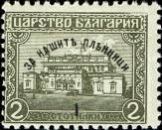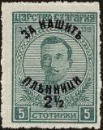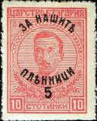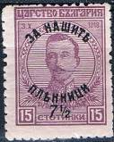
135 136 137 138
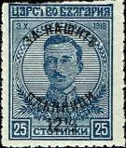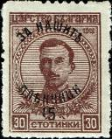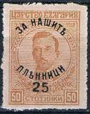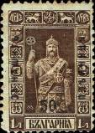
139 140 141 142
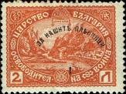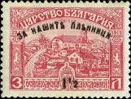
143 144
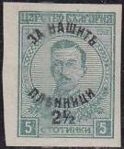
136U
135 1 / 2 ст – Парламент в Софии (серо-оливковая) - -
136 2½ / 5 ст – Портрет царя Бориса III (зелёная) - -
137 5 / 10 ст – Портрет царя Бориса III (красная) - -
138 7½ / 15 ст – Портрет царя Бориса III (фиолетовая) - -
139 12½ / 25 ст – Портрет царя Бориса III (синяя) - -
140 15 / 30 ст – Портрет царя Бориса III (тёмно-коричневая) - -
141 25 / 50 ст – Портрет царя Бориса III (жёлто-коричневая) - -
142 50 / 1 L – Царь в облачении на коронацию (тёмно-коричневая) - -
143 1 / 2 L – Узкий проход в горах Демир Капу (светло-коричневая) - -
144 1½ / 3 L – Гевгели (лилово-красная) - -
135U 1 / 2 ст – Рисунок и цвет марки 135, без зубцов - -
136U 2½ / 5 ст – Рисунок и цвет марки 136, без зубцов - -
137U 5 / 10 ст – Рисунок и цвет марки 137, без зубцов - -
138U 7½ / 15 ст – Рисунок и цвет марки 138, без зубцов - -
139U 12½ / 25 ст – Рисунок и цвет марки 139, без зубцов - -
140U 15 / 30 ст – Рисунок и цвет марки 140, без зубцов - -
141U 25 / 50 ст – Рисунок и цвет марки 141, без зубцов - -
NN по каталогу Номинал  Michel Ivert марки | Цена по каталогу  GSB (2024 г.) (руб)  чист. гаш. | Цена по каталогу Michel (2015 г.) (евро)  чист. гаш. | Наличие марок, которые  Вы можете приобрести  чист. гаш.
135 132 1 / 2 cт  136 133 2½ / 5 cт  137 134 5 / 10 ст  138 135 7½ / 15 ст  139 136 12½ / 25 ст  140 137 15 / 30 ст  141 138 25 / 50 ст  142 139 50 / 1 L  143 140 1 / 2 L  144 141 1½ / 3 L  135U - 1 / 2 cт  136U - 2½ / 5 cт  137U - 5 / 10 ст  138U - 7½ / 15 ст  139U - 12½ / 25 ст  140U - 15 / 30 ст  141U - 25 / 50 ст | 10 5  10 5  10 5  10 5  10 5  10 5  10 5  25 15  25 25  75 50  375 >>  375 >>  375 >>  375 >>  375 >>  375 >>  375 >> | 0.1 0.1  0.1 0.1  0.1 0.1  0.1 0.1  0.1 0.1  0.1 0.1  0.1 0.1  0.5 0.3  0.5 0.5  1.5 1.0  7.5 -  7.5 -  7.5 -  7.5 -  7.5 -  7.5 -  7.5 - | 0 0  0 0  0 0  0 0  0 0  0 0  0 0  0 0  0 0  0 0  0 0  0 0  0 0  0 0  0 0  0 0  0 0

1920. Октябрь. 70-летие Ивана Вазова.
Печать: офсет. Лин. 11½. Тиражи: 2,0; 1,5; 0,5; 0,4; 0,4; 0,4.
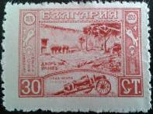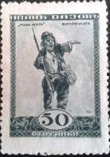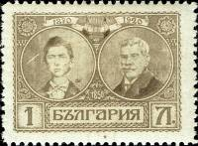
145 146 147
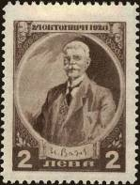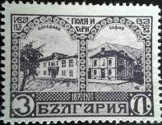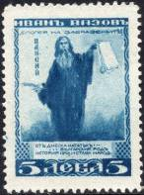
148 149 150
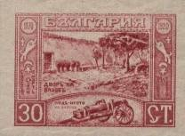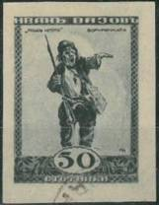
145U 146U
145 30 ст – Родной дом в Сопоте (карминовая) - -
146 50 ст – Персонаж из поэмы «Борец с неволей» (серо-зелёная) - -
147 1 L – Портреты Ивана Вазова (1870, 1900) (серо-коричневая) - -
148 2 L – Иван Вазов (1850-1921), поэт (коричневая) - -
149 3 L – Дома поэта в Филипополе и в Софии (тёмно-фиолетовая) - -
150 5 L – Отец Пассий (в миру Пётр Иванович) Величковский (1722-1794) (синяя) - -
NN по каталогу Номинал  Michel Ivert марки | Цена по каталогу  GSB (2024 г.) (руб)  чист. гаш. | Цена по каталогу Michel (2015 г.) (евро)  чист. гаш. | Наличие марок, которые  Вы можете приобрести  чист. гаш.
145 142 30 cт  146 143 50 cт  147 144 1 L  148 145 2 L  149 146 3 L  150 147 5 L | 10 8  20 12  35 25  100 60  125 85  375 110 | 0.2 0.2  0.4 0.2  0.7 0.5  2.0 1.2  2.5 1.7  3.5 2.2 | 2 2  0 0  0 0  0 0  0 0  0 0

1921. Июнь. Оккупация Македонии (1915). (3-й выпуск).
Печать: типографская. Греб. 13 х 13½. Тиражи: 4,0; 4,0; 4,0; 4,0; 4,0.
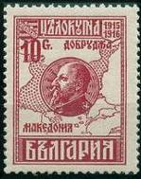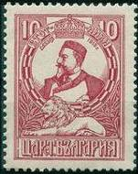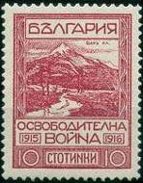
151 152 153
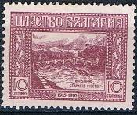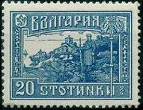
154 155
151 10 ст – Портрет царя Фердинанда I на фоне карты Македонии (карминовая) - -
152 10 ст – Портрет царя Фердинанда I и лев (карминовая) - -
153 10 ст – Гора Шар (карминовая) - -
154 10 ст – Мост через реку Вардар в Скопие (лиловая) - -
155 20 ст – Караульный в Охриде (синяя) - -
NN по каталогу Номинал  Michel Ivert марки | Цена по каталогу  GSB (2024 г.) (руб)  чист. гаш. | Цена по каталогу Michel (2015 г.) (евро)  чист. гаш. | Наличие марок, которые  Вы можете приобрести  чист. гаш.
151 151 10 cт  152 152 10 cт  153 153 10 ст  154 154 10 ст  155 155 20 ст | 10 5  10 5  10 5  10 5  40 10 | 0.2 0.1  0.2 0.1  0.2 0.1  0.2 0.1  0.8 0.2 | 1 0  0 0  1 0  2 0  0 1

===================

1921. Март. 1922. … (Лондонский выпуск).
Печать: металлография. Лин. 12. Тиражи: 15,0; 15,0; 40,0; 45,0; 8,0; 6,0; 3,0; 4,0; 1,5; 0,5.
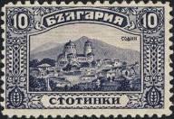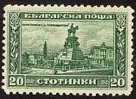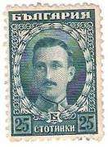
156 157 158
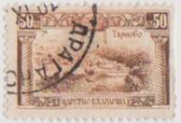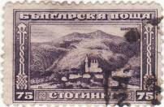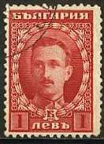
159 160 161
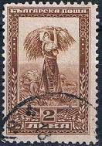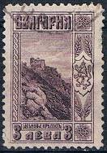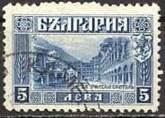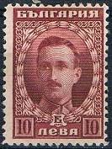
162 163 164 165
156 10 ст – София (серо-фиолетовая) - -
157 20 ст – Памятник царю Александру II в Софии (зелёная) - -
158 25 ст – Царь Борис III (сине-зелёная) - -
159 50 ст – Башня Балдуинов в Тырново (оранжевая) - -
160 75 ст – Монастырь у перевала горы Шипка (коричнево-фиолетовая) - -
161 1 L – Царь Борис III (карминовая) - -
162 2 L – Жница (коричневая) - -
163 3 L – Руины замка царя Ассена II (фиолетовая) - -
164 5 L – Внутренний двор монастыря Рила (синяя) - -
165 10 L – Царь Борис III (коричнево-фиолетовая) - -
NN по каталогу Номинал  Michel Ivert марки | Цена по каталогу  GSB (2024 г.) (руб)  чист. гаш. | Цена по каталогу Michel (2015 г.) (евро)  чист. гаш. | Наличие марок, которые  Вы можете приобрести  чист. гаш.
156 156 10 ст  157 157 20 cт  158 158 25 ст  159 159 50 cт  160 160 75 ст  161 161 1 L  162 148 2 L  163 149 3 L  164 150 5 L  165 163 10 L | 10 5  10 5  10 5  10 5  10 5  25 10  75 10  75 10  400 20  1000 225 | 0.2 0.2  0.2 0.2  0.2 0.2  0.2 0.2  0.2 0.2  0.5 0.2  1.5 0.2  1.5 0.2  8.0 0.4  20.0 4.5 | 2 3  4 1  0 3  0 5  1 4  1 0  1 4  0 3  0 0  0 0

1922. Декабрь. … (Лондонский выпуск).
Печать: металлография. Лин. 12. Тираж: 4,0.
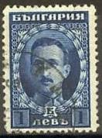
166
166 1 L – Царь Борис III (синяя) - -
NN по каталогу Номинал  Michel Ivert марки | Цена по каталогу  GSB (2024 г.) (руб)  чист. гаш. | Цена по каталогу Michel (2015 г.) (евро)  чист. гаш. | Наличие марок, которые  Вы можете приобрести  чист. гаш.
166 162 1 L | 20 10 | 0.4 0.2 | 1 0

1921. Декабрь. Памяти английского журналиста Джэймса Дэвида Баучера (1850-1920).
Печать: металлография. Лин. 12. Тиражи: №№ 167-173 по 2,0; 1,0; 0,4.
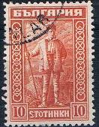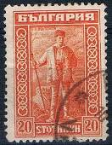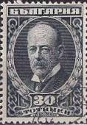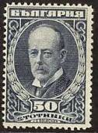
167 168 169 170
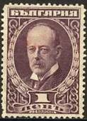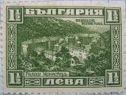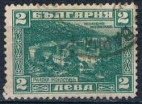
171 172 173
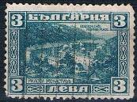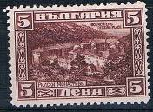
174 175
167 10 ст – Баучер в национальном костюме (красно-оранжевая) - -
168 20 ст – Баучер в национальном костюме (оранжевая) - -
169 30 ст – Портрет Д.Д. Баучера (серо-синяя) - -
170 50 ст – Портрет Д.Д. Баучера (серо-фиолетовая) - -
171 1 L – Портрет Д.Д. Баучера (фиолетовая) - -
172 1½ L – Монастырь Рила, где похоронен Д.Д. Баучер (оливко-зелёная) - -
173 2 L – Монастырь Рила, где похоронен Д.Д. Баучер (оливко-зелёная) - -
174 3 L – Монастырь Рила, где похоронен Д.Д. Баучер (оливко-зелёная) - -
175 5 L – Монастырь Рила, где похоронен Д.Д. Баучер (оливко-зелёная) - -
NN по каталогу Номинал  Michel Ivert марки | Цена по каталогу  GSB (2024 г.) (руб)  чист. гаш. | Цена по каталогу Michel (2015 г.) (евро)  чист. гаш. | Наличие марок, которые  Вы можете приобрести  чист. гаш.
167 164 10 ст  168 165 20 cт  169 166 30 ст  170 167 50 cт  171 168 1 L  172 169 1½ L  173 170 2 L  174 171 3 L  175 172 5 L | 10 5  10 5  10 5  10 5  25 5  20 15  20 15  60 25  110 55 | 0.1 0.1  0.1 0.1  0.1 0.1  0.1 0.1  0.5 0.1  0.4 0.4  0.4 0.3  1.2 0.5  2.2 1.1 | 1 0  0 0  1 0  0 0  0 0  1 0  0 0  1 2  0 0

1923. Декабрь. Марки №№ 159 и 160 с изменённым цветом.
Печать: металлография. Лин. 12. Тиражи: 5,0; 2,0.
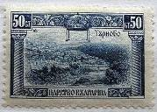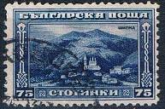
176 177
176 50 ст – Башня Балдуинов в Тырново (синяя) - -
177 75 ст – Монастырь у перевала горы Шипка (синяя) - -
NN по каталогу Номинал  Michel Ivert марки | Цена по каталогу  GSB (2024 г.) (руб)  чист. гаш. | Цена по каталогу Michel (2015 г.) (евро)  чист. гаш. | Наличие марок, которые  Вы можете приобрести  чист. гаш.
176 159A 50 ст  177 160A 75 cт | 425 175  25 15 | 8.5 3.4  0.5 0.2 | 0 0  1 0

1924. Ноябрь. Почтовые и служебные марки 1919-1921 годов выпуска с надпечатками разного
цвета. Надпечатки выполнены на служебных марках 1919 года выпуска (21y-25y) – (А) и 1921 года
выпуска (21z-23z) – (B). Тиражи: 1,24; 1,335; 0,438; 0,940; 0,998; 16,0; 4,821; 4,928.
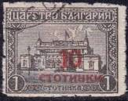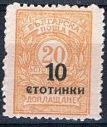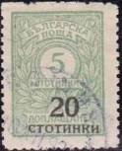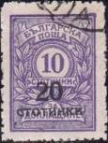
178 179 180 181
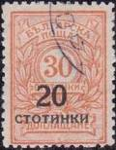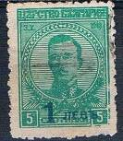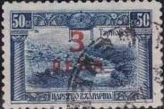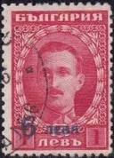
182 183 184 185
178 10 ст / 1 ст – Надпечатка красного цвета на марке №126 - -
178C 10 ст / 1 ст – Рисунок и цвет марки 178, греб. 10 - -
179B 10 ст / 20 ст – Надпечатка чёрного цвета на марке № Р 23z - -
180A 20 ст / 5 ст – Надпечатка чёрного цвета на марке № Р 21y - -
180B 20 ст / 5 ст – Надпечатка чёрного цвета на марке № Р 21z - -
181A 20 ст / 10 ст – Надпечатка чёрного цвета на марке № Р 22y - -
181B 20 ст / 10 ст – Надпечатка чёрного цвета на марке № Р 22z - -
182Aa 20 ст / 30 ст – Надпечатка чёрного цвета на марке № Рe - -
182Ab 20 ст / 30 ст – Надпечатка чёрного цвета на марке № Рe - -
182Bc 20 ст / 30 ст – Надпечатка чёрного цвета на марке № Рe - -
183 1 L / 5 ст – Надпечатка синего цвета на марке № 129 - -
184 3 L / 50 ст – Надпечатка красного цвета на марке № 176 - -
185 6 L / 1 L – Надпечатка синего цвета на марке № 161 - -
NN по каталогу Номинал  Michel Ivert марки | Цена по каталогу  GSB (2024 г.) (руб)  чист. гаш. | Цена по каталогу Michel (2015 г.) (евро)  чист. гаш. | Наличие марок, которые  Вы можете приобрести  чист. гаш.
178 177 10ст/ 1ст  178С - 10ст/ 1ст  179B 173 10cт/20ст  180A 174a 20cт/ 5ст  180B 174 20cт/ 5ст  181A - 20cт/10ст  181B 175 20cт/10ст  182Aa 176 20cт/30ст  182Ab - 20cт/30ст  182Bc - 20cт/30ст  183 178 1 L / 5ст  184 179 3 L / 50ст  185 180 6 L / 1 L | 10 8  2500 2500  10 5  1250 1250  10 5  375 375  10 5  10 5  10 5  10 5  15 5  35 15  75 30 | 0.2 0.2  50.0 50.0  0.1 0.1  25.0 25.0  0.1 0.1  7.5 7.5  0.1 0.1  0.1 0.1  0.1 0.1  0.1 0.1  0.3 0.1  0.7 0.3  1.5 0.6 | 1 0  0 0  2 0  0 0  1 0  0 0  0 0  0 1  0 0  0 0  0 0  0 5  0 0

1925. Июнь-июль. Геральдический лев. Печать: типографская. Зубц. различная: греб. 13;
лин. 10¾ х 11; лин. 11 х 11½; лин. 11½ x 10¾. Тиражи: 4,96; 4,89; 4,89; 4,966.
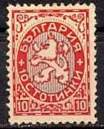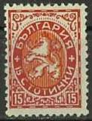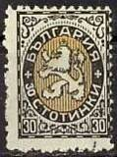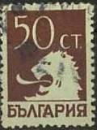
186 187 188 189
186 10 ст – Геральдический лев (карминовая, голубая на розовом фоне) - -
187 15 ст – Рисунок марки 186 (карминовая, красная на синем фоне) - -
188 30 ст – Рисунок марки 186 (чёрная, жёлто-коричневая) - -
189 50 ст – Геральдический лев (коричневая на зелёном фоне) - -
186U 10 ст – Рисунок и цвет марки 186, без зубцов - -
187U 15 ст – Рисунок и цвет марки 187, без зубцов - -
189Uo 50 ст – Рисунок и цвет марки 189, без зубцов по верхнему краю - -
NN по каталогу Номинал  Michel Ivert марки | Цена по каталогу  GSB (2024 г.) (руб)  чист. гаш. | Цена по каталогу Michel (2015 г.) (евро)  чист. гаш. | Наличие марок, которые  Вы можете приобрести  чист. гаш.
186 181 10ст  187 182 15ст  188 183 30ст  189 184 50 ст  186U - 10ст  187U - 15ст  189Uo - 50 ст | 20 10  20 10  20 10  20 10  >> >>  >> >>  3000 >> | 0.4 0.2  0.4 0.2  0.4 0.2  0.4 0.2  - -  - -  60.0 - | 0 0  0 0  0 0  0 0  0 0  0 0  0 0

1925. Июнь-октябрь. Кафедральный собор и уборка урожая в поле.
Печать: типографская. Греб. 11½; (№ 190 также лин. 11½). Тиражи: 14,636; 8,2.
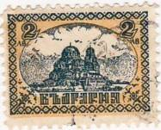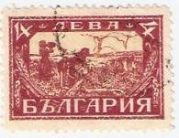
190 191
190 2 L – Кафедральный собор Александра Невского в Софии (тёмно-сине-зелёная на - -
бежевом фоне)
191 4 L – Жнецы (карминовая, жёлтая) (октябрь) - -
190U 2 L – Рисунок и цвет марки 190, без зубцов - -
191U 4 L – Рисунок и цвет марки 191, без зубцов - -
NN по каталогу Номинал  Michel Ivert марки | Цена по каталогу  GSB (2024 г.) (руб)  чист. гаш. | Цена по каталогу Michel (2015 г.) (евро)  чист. гаш. | Наличие марок, которые  Вы можете приобрести  чист. гаш.
190 189 2 L  191 190 4 L  190U - 2 L  191U - 4 L | 175 10  150 10  2500 >>  2000 >> | 3.5 0.1  3.0 0.2  50.0 -  40.0 - | 0 3  0 0  0 0  0 0

1925. Март. Царь Борис III.
Печать: типографская. Лин. 11½. Тираж: 5,02.
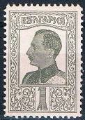
192
192 1 L – Портрет царя Бориса III (без широкой ленты) (серо-оливковая) - -
NN по каталогу Номинал  Michel Ivert марки | Цена по каталогу  GSB (2024 г.) (руб)  чист. гаш. | Цена по каталогу Michel (2015 г.) (евро)  чист. гаш. | Наличие марок, которые  Вы можете приобрести  чист. гаш.
192 186 1 L  192Uo - 1 L | 45 5  2500 >> | 0.9 0.1  50.0 - | 0 0  0 0

1926/1928. Царь Борис III (с широкой лентой на мундире).
Печать: типографская на плотной бумаге (х) и на тонкой бумаге (у). Лин. 11½. Тиражи: 2,0; 2,0.
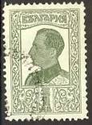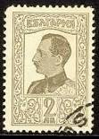
193 194
193х 1 L – Портрет царя Бориса III (серо-зелёная) (1926) - -
193у 1 L – Рисунок и цвет марки 193х, (1928) - -
194х 2 L – Портрет царя Бориса III (коричнево-серая) (1926) - -
194у 2 L – Рисунок и цвет марки 194х, (1928) - -
193U 1 L – Рисунок и цвет марки 193х, без зубцов - -
NN по каталогу Номинал  Michel Ivert марки | Цена по каталогу  GSB (2024 г.) (руб)  чист. гаш. | Цена по каталогу Michel (2015 г.) (евро)  чист. гаш. | Наличие марок, которые  Вы можете приобрести  чист. гаш.
193x 187 1 L  193y - 1 L  194x 188 2 L  194y - 2 L  193U - 1 L | 55 5  1250 25  75 5  5000 50  >> >> | 1.1 0.1  25.0 0.5  1.5 0.1  100.0 1.0  - - | 0 0  0 0  0 0  0 0  0 0

1926. Март. Кафедральный собор после теракта.
Печать: литография. Лин. 11½. Тираж: 2,6.
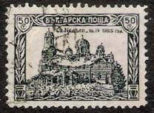
195
195 50 ст – Кафедральный собор Света Неделья с разрушениями от бомбы (чёрная) - -
NN по каталогу Номинал  Michel Ivert марки | Цена по каталогу  GSB (2024 г.) (руб)  чист. гаш. | Цена по каталогу Michel (2015 г.) (евро)  чист. гаш. | Наличие марок, которые  Вы можете приобрести  чист. гаш.
195 185 50 ст | 15 10 | 0.3 0.2 | 0 1

1926. Июнь. Памяти Христо Ботева (1848-1876), поэта, революционера и национального героя.
Печать: литография. Зубц. 11½. Тираж: 0,5.
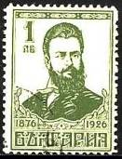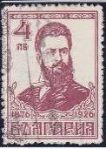
196 197 198
196 1 L – Портрет Христо Ботева (тёмно-зелёная) - -
197 2 L – Рисунок марки 196, (серо-фиолетовая) - -
198 4 L – Рисунок марки 196, (лилово-красная) - -
NN по каталогу Номинал  Michel Ivert марки | Цена по каталогу  GSB (2024 г.) (руб)  чист. гаш. | Цена по каталогу Michel (2015 г.) (евро)  чист. гаш. | Наличие марок, которые  Вы можете приобрести  чист. гаш.
196 193 1 L  197 194 2 L  198 195 4 L | 60 25  125 25  175 125 | 1.2 0.5  2.5 0.5  3.5 2.5 | 4 0  0 0  0 0

1926/1927. Геральдический лев.
Печать: типографская. Лин. 11½, (№ 200 также греб. 11½). Тиражи: 6,6; 0,3.
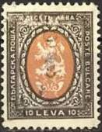
199 200
199 6 L – (синяя, бледно-зелёная) - -
200 10 L – (тёмно-коричневая, красно-коричневая) - -
NN по каталогу Номинал  Michel Ivert марки | Цена по каталогу  GSB (2024 г.) (руб)  чист. гаш. | Цена по каталогу Michel (2015 г.) (евро)  чист. гаш. | Наличие марок, которые  Вы можете приобрести  чист. гаш.
199 191 6 L  200 192 10 L | 100 15  750 175 | 2.0 0.3  15.0 3.8 | 0 2  0 0

1927-1929. Геральдический лев.
Печать: типографская на обыкновенной бумаге (х), на мелованной бумаге (у) и на бумаге с водяным знаком 3. Лин. 11½, греб. 13 (№№ 202 и 204 только греб. 13). Тиражи: №№ 201x, 201y, 202х, 202у – по 6,0; 201z – 0,2; №№ 203х, 203y, 204х, 204у, 205х, 205у – по 6,0.
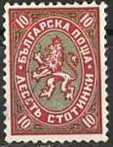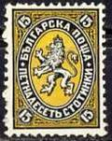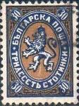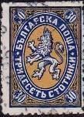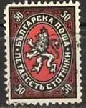
201 202 203 204 205
201x 10 ст – (карминовая, серо-зелёная) (1927) - -
201y 10 ст – (карминовая, серо-зелёная) (1932) - -
201z 10 ст – (карминовая, серо-зелёная) (1935) - -
202x 15 ст – (чёрная, жёлтая) (1929) - -
202y 15 ст – (чёрная, жёлтая) (1932) - -
203x 30 ст – (тёмно-синяя, светло-коричневая) (1927) - -
203y 30 ст – (тёмно-синяя, светло-коричневая) (1932) - -
204x 30 ст – (синяя, охра) (1928) - -
204y 30 ст – (синяя, охра) (1932) - -
205x 50 ст – (чёрная, тёмно-розовая) (1928) - -
205y 50 ст – (чёрная, тёмно-розовая) (1932) - -
NN по каталогу Номинал  Michel Ivert марки | Цена по каталогу  GSB (2024 г.) (руб)  чист. гаш. | Цена по каталогу Michel (2015 г.) (евро)  чист. гаш. | Наличие марок, которые  Вы можете приобрести  чист. гаш.
201x 196 10 ст  201y - 10 ст  201z 269 10 ст  202x 197 15 ст  202y - 15 ст  203x 198 30 ст  203y - 30 ст  204x - 30 ст  204y - 30 ст  205x 199 50 ст  205y - 50 ст | 10 8  10 8  50 10  10 8  10 8  10 8  10 8  10 8  10 8  10 8  10 8 | 0.2 0.2  0.2 0.2  1.0 0.2  0.2 0.2  0.2 0.2  0.2 0.2  0.2 0.2  0.2 0.2  0.2 0.2  0.2 0.2  0.2 0.2 | 4 0  0 0  0 0  0 0  0 0  0 0  0 0  0 0  0 0  0 0  0 0

1927 Ноябрь - 1928. Апрель. Авиапочта. Надпечатка на марках выпуска 1925-1926.
Тиражи: 0,05; 0,2; 0,05; 0,1.
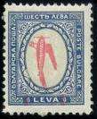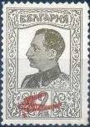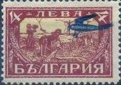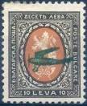
206 207 208 209
206 1L/6 L – Надпечатка розовая на марке 199 - -
207 2 L – Надпечатка красная на марке 194 - -
208 4 L – Надпечатка синяя на марке 191 - -
209 10 L – Надпечатка зелёная на марке 200 - -
NN по каталогу Номинал  Michel Ivert марки | Цена по каталогу  GSB (2024 г.) (руб)  чист. гаш. | Цена по каталогу Michel (2015 г.) (евро)  чист. гаш. | Наличие марок, которые  Вы можете приобрести  чист. гаш.
206 av1 1 / 6 L  207 av2 2 L  208 av3 4 L  209 av4 10 L | 100 100  100 100  150 100  4000 2500 | 2.0 2.0  2.0 2.0  3.0 2.0  80.0 50.0 | 0 0  0 0  0 0  0 0

1928 Октябрь. 1931. Царь Борис III. Печать: типографская. Греб. 12 х 11½. Тиражи: 5,0; 8,0.
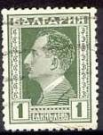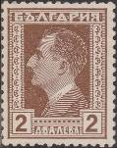
210 211
210 1 L – Портрет царя Бориса III (оливково-зелёная, коричнево-оливковая) - -
211 2 L – Рисунок марки 210, (тёмно-коричневая) - -
NN по каталогу Номинал  Michel Ivert марки | Цена по каталогу  GSB (2024 г.) (руб)  чист. гаш. | Цена по каталогу Michel (2015 г.) (евро)  чист. гаш. | Наличие марок, которые  Вы можете приобрести  чист. гаш.
210 203 1 L  211 204 2 L | 150 10  200 10 | 3.0 0.2  4.0 0.2 | 1 0  0 0

1929 Май. 50 лет независимости и 1000 лет Болгарии. Сюжеты из исторического прошлого
Болгарии. Печать: типографская. Лин. 11½. Тиражи: 0,8; 0,8; 0,8; 0,5; 0,5; 0,3; 0,4; 0,3; 0,3.
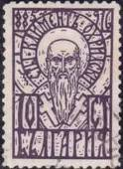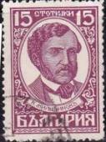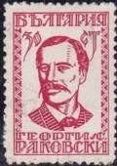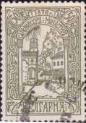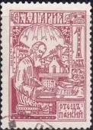
212 213 214 215 216
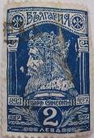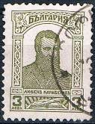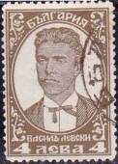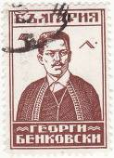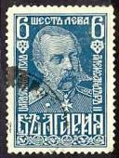
217 218 219 220 221
212 10 ст – Святой Климент из Охрида (умер 916г.) (тёмно-фиолетовая) - -
213 15 ст – К. Миладинов (1832-1862) (лиловая) - -
214 30 ст – Георгий Раковский (1821-1867) (красная) - -
215 50 ст – Монастырь Дреново (оливково-зелёная) - -
216 1 L – Отец Паисий (в миру Пётр Иванович Величковский) (1722-1794). Монах, сос- - -
тавитель церковно-славянского сборника «Добротолюбие» (красно-коричневая)
217 2 L – Царь Симеон I (синяя) - -
218 3 L – Любен Каравелов (1837-1879) (светло-зелёная) - -
219 4 L – Василь Левский (1837-1873) (оливково-коричневая) - -
220 5 L – Георгий Бенковский (1844-1876) (коричневая) - -
221 6 L – Российский царь Александр II (1818-1881) (коричневая) - -
NN по каталогу Номинал  Michel Ivert марки | Цена по каталогу  GSB (2024 г.) (руб)  чист. гаш. | Цена по каталогу Michel (2015 г.) (евро)  чист. гаш. | Наличие марок, которые  Вы можете приобрести  чист. гаш.
212 205 10 ст  213 206 15 ст  214 207 30 ст  215 208 50 ст  216 209 1 L  217 210 2 L  218 211 3 L  219 212 4 L  220 213 5 L  221 214 6 L | 15 10  15 10  15 10  15 10  100 10  100 10  250 50  450 20  350 50  450 125 | 0.3 0.2  0.3 0.2  0.3 0.2  0.3 0.2  2.0 0.2  2.0 0.2  5.0 1.0  9.0 0.4  7.0 1.0  9.0 2.5 | 0 0  0 0  0 0  0 0  0 0  0 0  0 0  0 1  0 0  0 0

1930 Ноябрь. Бракосочетание царя Бориса III и принцессы итальянской Джованны.
Печать: типографская. Лин. 11½. Тиражи: 0,3; 0,3; 0,3; 0,3.
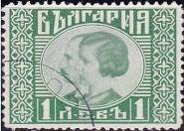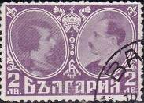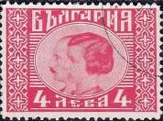
222 223 224
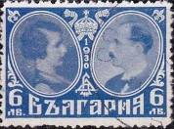
225
222 1 L – Портрет царя Бориса III и принцессы итальянской Джованны (зелёная) - -
223 2 L – Портреты принцессы итальянской Джованны и царя Бориса III (фиолетовая) - -
224 4 L – Рисунок марки 222, (розовая) - -
225 6 L – Рисунок марки 223, (тёмно-синяя) - -
NN по каталогу Номинал  Michel Ivert марки | Цена по каталогу  GSB (2024 г.) (руб)  чист. гаш. | Цена по каталогу Michel (2015 г.) (евро)  чист. гаш. | Наличие марок, которые  Вы можете приобрести  чист. гаш.
222 215 1 L  223 216 2 L  224 217 4 L  225 218 6 L | 25 25  40 25  40 25  50 25 | 0.5 0.5  0.8 0.5  0.8 0.5  1.0 0.5 | 0 0  0 0  1 0  0 0

1931 Апрель – 1937. Царь Борис III. Печать: типографская на обыкновенной бумаге и №№ 226,
227, 230, 233 на мелованной бумаге; без водяного знака (х) и с водяным знаком 3 (у). Греб. 11½,
греб. 12¾ или греб. 13½. Тиражи: 10,0 (226х); 2,0 (226у); 12,0 (227х); 2,0 (227у); 0,5 (228хI); 1,0
(228xII); 0,5 (229хI); 0,5 (229хII); 0,5 (229уII); 0,4 (230х); 0,2 (231х); 0,6 (232х); 0,3 (233х); 0,2 (234х).
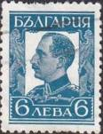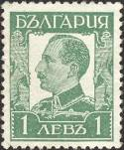
Тип I. С дополнительной линией под Тип II. Без дополнительной линии под
рисунком марки рисунком марки

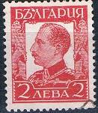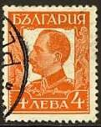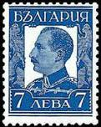
226 227 228 229 230
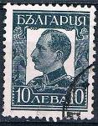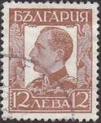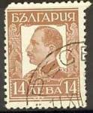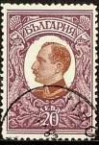
231 232 233 234
Без водяного знака
226хII a 1 L – Портрет царя Бориса III (зелёная) - -
226хII b 1 L – Портрет царя Бориса III (сине-зелёная) - -
226хII c 1 L – Портрет царя Бориса III (оливково-зелёная) - -
227хII 2 L – Портрет царя Бориса III (красная) - -
228хI 4 L – Портрет царя Бориса III (оранжевая) (1936) - -
228хII 4 L – Портрет царя Бориса III (оранжевая) (1933) - -
229хI 6 L – Портрет царя Бориса III (синяя) - -
229хII 6 L – Портрет царя Бориса III (синяя) (1933) - -
230хI 7 L – Портрет царя Бориса III (синяя) (1937) - -
231хI 10 L – Портрет царя Бориса III (тёмно-сине-зелёная) - -
232хII 12 L – Портрет царя Бориса III (коричневая) (1932) - -
233хI 14 L – Портрет царя Бориса III (коричневая) - -
234хI 20 L – Портрет царя Бориса III (лиловая, красно-коричневая) (1937) - -
С водяным знаком 3
226уII 1 L – Портрет царя Бориса III (оливково-зелёная) (1935) - -
227уII 2 L – Портрет царя Бориса III (красная) (1935) - -
229уII 6 L – Портрет царя Бориса III (синяя) (1935) - -
NN по каталогу Номинал  Michel Ivert марки | Цена по каталогу  GSB (2024 г.) (руб)  чист. гаш. | Цена по каталогу Michel (2015 г.) (евро)  чист. гаш. | Наличие марок, которые  Вы можете приобрести  чист. гаш.
226xIIa 219 1 L  226xIIb - 1 L  226xIIc - 1 L  227xII 220 2 L  228xI 284 4 L  228xII 220B 4 L  229xI 221A 6 L  229xII 221 6 L  230xI 285 7 L  231xI 222 10 L  232xII 222A 12 L  233xI 286 14 L  234xI 223 20 L  226yII 270 1 L  227yII 271 2 L  229yII 272 6 L | 40 7  100 7  200 7  60 7  50 7  85 7  60 7  130 10  20 10  2000 125  50 15  50 25  125 50  60 10  3750 20  65 20 | 0.8 0.1  2.0 0.1  4.0 0.1  1.2 0.1  1.0 0.1  1.7 0.1  1.2 0.1  2.6 0.2  0.4 0.2  40.0 2.5  1.0 0.3  1.0 0.5  2.5 1.0  1.2 0.2  75.0 0.4  1.3 0.4 | 0 2  0 0  0 0  0 1  0 0  0 0  0 1  0 0  0 0  0 0  0 0  0 0  0 0  1 0  0 0  0 0

1931 Октябрь. Почтовый голубь. Авиапочта.
Печать: типографская. Лин. 11½. Тиражи: 5,0; 5,0; 1,0; 0,5; 0,3; 0,3; 0,3.
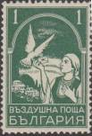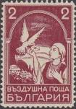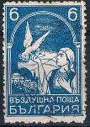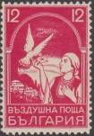
235 236 237 238
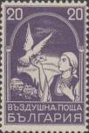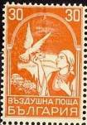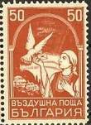
239 240 241
235 1 L – Голубь, отдающий письмо (зелёная) - -
236 2 L – Рисунок марки 235 (карминово-коричневая) - -
237 6 L – Рисунок марки 235 (синяя) - -
238 12 L – Рисунок марки 235 (розовая) - -
239 20 L – Рисунок марки 235 (тёмно-фиолетовая) - -
240 30 L – Рисунок марки 235 (оранжевая) - -
241 50 L – Рисунок марки 235 (красно-коричневая) - -
NN по каталогу Номинал  Michel Ivert марки | Цена по каталогу  GSB (2024 г.) (руб)  чист. гаш. | Цена по каталогу Michel (2015 г.) (евро)  чист. гаш. | Наличие марок, которые  Вы можете приобрести  чист. гаш.
235 av5 1 L  236 av6 2 L  237 av7 6 L  238 av8 12 L  239 av9 20 L  240 av10 30 L  241 av11 50 L | 40 15  40 15  50 25  100 40  100 50  200 100  275 175 | 0.8 0.3  0.8 0.3  1.0 0.5  2.0 0.5  2.0 1.0  4.0 2.0  5.5 3.5 | 0 0  0 0  0 0  0 0  0 0  0 0  0 0

1931 Сентябрь. Балканские спортивные игры в Софии.
Печать: типографская. Лин. 11½. Тиражи: 0,15; 0,15; 0,15; 0,05; 0,05; 0,05; 0,03.
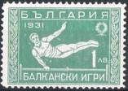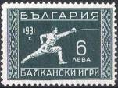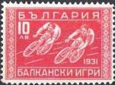
242 245 246
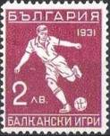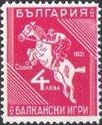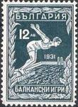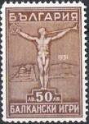
243 244 247 248
242 1 L – Спортивная гимнастика (зелёная) - -
243 2 L – Футбол (бордовая) - -
244 4 L – Конкур (карминовая) - -
245 6 L – Фехтование (сине-зелёная) - -
246 10 L – Гонки на велосипедах (оранжевая) - -
247 12 L – Плавание (синяя) - -
248 50 L – Награждение победителя (коричневая) - -
NN по каталогу Номинал  Michel Ivert марки | Цена по каталогу  GSB (2024 г.) (руб)  чист. гаш. | Цена по каталогу Michel (2015 г.) (евро)  чист. гаш. | Наличие марок, которые  Вы можете приобрести  чист. гаш.
242 224 1 L  243 225 2 L  244 226 4 L  245 227 6 L  246 228 10 L  247 229 12 L  248 230 50 L | 150 75  200 100  450 125  1000 300  2000 750  6000 2000  6500 4250 | 3.0 1.5  4.0 2.0  9.0 2.5  20.0 6.0  40.0 15.0  120.0 40.0  130.0 85.0 | 0 0  0 0  0 0  0 0  0 0  0 0  0 0

1931 Ноябрь. Специальный выпуск.
Печать: типографская. Греб. 13½ х 13. Тиражи: ???.
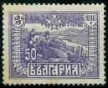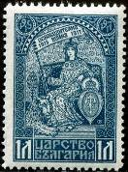
IV V
IV 50 cт – Солдаты в оборонительных укреплениях (фиолетовая) - -
V 1 L – В облачении победительницы в войне 1915-1917 г.г. (сине-зелёная) - -
NN по каталогу Номинал  Michel Ivert марки | Цена по каталогу  GSB (2024 г.) (руб)  чист. гаш. | Цена по каталогу Michel (2015 г.) (евро)  чист. гаш. | Наличие марок, которые  Вы можете приобрести  чист. гаш.
IV - 50 ст  V - 1 L | 75 >>  100 >> | 1.5 -  2.0 - | 0 0  0 0

1932 Май. Международная авиапочтовая выставка в Страсбурге.
Печать: типографская. Зубц. 11½. Тиражи: 0,03; 0,03; 0,03.
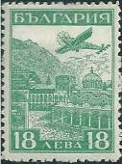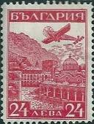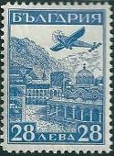
249 250 251
249 18 L – Юнкерс G-31, пролетающий над монастырём Рила (зелёная) - -
250 24 L – Рисунок марки 249 (карминово-розовая) - -
251 28 L – Рисунок марки 249 (ультрамариновая) - -
NN по каталогу Номинал  Michel Ivert марки | Цена по каталогу  GSB (2024 г.) (руб)  чист. гаш. | Цена по каталогу Michel (2015 г.) (евро)  чист. гаш. | Наличие марок, которые  Вы можете приобрести  чист. гаш.
249 av12 18 L  250 av13 24 L  251 av14 28 L | 6500 3500  4500 2250  2500 1750 | 130.0 70.0  90.0 45.0  50.0 35.0 | 0 0  0 0  0 0

1933 Январь. Балканские спортивные игры в Софии. (Марки №№ 242-248 в изменённых цветах).
Печать: типографская. Лин. 11½. Тиражи: 0,15; 0,15; 0,15; 0,15; 0,05; 0,05; 0,0045.
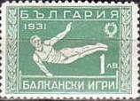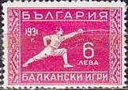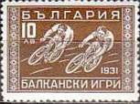
252 255 256
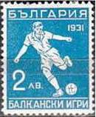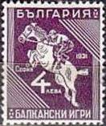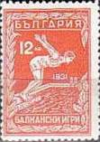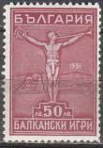
253 254 257 258
252 1 L – Спортивная гимнастика (светло-зелёная) - -
253 2 L – Футбол (голубая) - -
254 4 L – Конкур (тёмно-лиловая) - -
255 6 L – Фехтование (розовая) - -
256 10 L – Гонки на велосипедах (коричневая) - -
257 12 L – Плавание (оранжевая) - -
258 50 L – Награждение победителя (лилово-коричневая) - -
NN по каталогу Номинал  Michel Ivert марки | Цена по каталогу  GSB (2024 г.) (руб)  чист. гаш. | Цена по каталогу Michel (2015 г.) (евро)  чист. гаш. | Наличие марок, которые  Вы можете приобрести  чист. гаш.
252 231 1 L  253 232 2 L  254 233 4 L  255 234 6 L  256 235 10 L  257 236 12 L  258 237 12 L | 200 150  300 225  500 275  1000 500  7500 3250  12500 5000  35000 35000 | 4.0 4.0  6.0 4.5  10.0 5.5  20.0 10.0  150.0 65.0  250.0 100.0  700.0 750.0 | 0 0  0 0  0 0  0 0  0 0  0 0  0 0

1934. Январь. Царь Борис III. Надпечатка нового номинала «2» на невыпущенной в обращение
почтовой марке (тип 1931 года). Печать: типографская. Греб. 12¾. Тираж: 2,0.
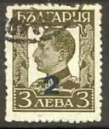
259
259 2 / 3 L – Царь Борис III. Надпечатка «2» синего цвета. (оливково-коричневая) - -
NN по каталогу Номинал  Michel Ivert марки | Цена по каталогу  GSB (2024 г.) (руб)  чист. гаш. | Цена по каталогу Michel (2015 г.) (евро)  чист. гаш. | Наличие марок, которые  Вы можете приобрести  чист. гаш.
259 220A 2 / 3 L | 650 50 | 13.0 1.0 | 0 0

1934. Август. Памяти воинам-защитникам Шипки. (выпуск 1-й).
Печать: типографская на бумаге с водяным знаком 3. Лин. 10¾, лин. 11½, №265 лин. 10¾ х 11½. Тиражи: 0,1; 1,25; 0,05; 0,15; 0,15; 0,03.
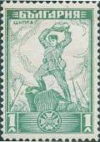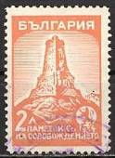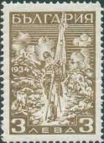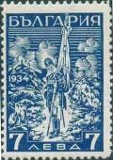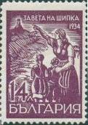
260 261 262 264 265
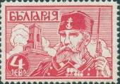
263
260 1 L – Оборона на Шипке (зелёная) - -
261 2 L – Памятник героям Шипки (коричнево-красная) - -
262 3 L – Знаменосец. По картине Ярослава Вешина (оливково-коричневая) - -
263 4 L – Ветеран обороны Шипки, на заднем плане памятник героям Шипки (карминовая) - -
264 7 L – Рисунок марки 262 (тёмно-синяя) - -
265 14 L – Мать показывает детям памятник героям Шипки (тёмно-лиловая) - -
NN по каталогу Номинал  Michel Ivert марки | Цена по каталогу  GSB (2024 г.) (руб)  чист. гаш. | Цена по каталогу Michel (2015 г.) (евро)  чист. гаш. | Наличие марок, которые  Вы можете приобрести  чист. гаш.
260 238 1 L  261 239 2 L  262 240 3 L  263 241 4 L  264 242 7 L  265 243 14 L | 100 50  75 25  250 150  175 50  350 175  1300 900 | 2.0 1.0  1.5 0.5  5.0 3.0  3.5 1.0  7.0 3.5  26.0 18.0 | 0 0  0 0  0 0  0 0  0 1  0 0

1934. Сентябрь. Памяти воинам-защитникам Шипки. (выпуск 2-й) (марки №№ 260-265 в других
цветах). Печать: типографская на бумаге с водяным знаком 3. Лин. 10¾, лин. 11½. Тиражи: 0,1; 1,25; 0,05; 0,15; 0,15; 0,03.
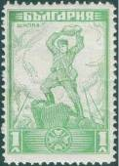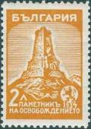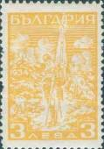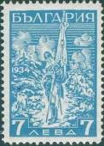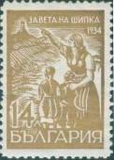
260 261 262 264 265
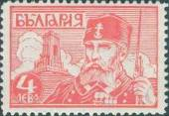
263
266 1 L – Оборона на Шипке (зелёная) - -
267 2 L – Памятник героям Шипки (коричнево-красная) - -
268 3 L – Знаменосец. По картине Ярослава Вешина (оливково-коричневая) - -
269 4 L – Ветеран обороны Шипки, на заднем плане памятник героям Шипки (карминовая) - -
270 7 L – Рисунок марки 262 (тёмно-синяя) - -
271 14 L – Мать показывает детям памятник героям Шипки (тёмно-лиловая) - -
NN по каталогу Номинал  Michel Ivert марки | Цена по каталогу  GSB (2024 г.) (руб)  чист. гаш. | Цена по каталогу Michel (2015 г.) (евро)  чист. гаш. | Наличие марок, которые  Вы можете приобрести  чист. гаш.
266 244 1 L  267 245 2 L  268 246 3 L  269 247 4 L  270 248 7 L  271 249 14 L | 100 50  75 25  250 150  175 50  350 175  1300 900 | 2.0 1.0  1.5 0.5  5.0 3.0  3.5 1.0  7.0 3.5  26.0 18.0 | 0 0  0 0  0 0  0 0  0 0  0 0

1935. Май. 100-летие освободительного движения 1835 года (восстание в Тырново и Елено).
Печать: типографская на бумаге с водяным знаком 3. Лин. 10¾, лин. 11½. Тиражи: 0,5; 0,5.
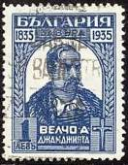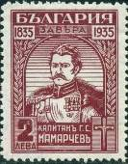
272 273
272 1 L – Велчо Атанасов Джамжията (1778-1835), лидер восстания (синяя) - -
273 2 L – Капитан русской армии Георгий Мамарчев (1786-1846) (коричнево-карминовая) - -
NN по каталогу Номинал  Michel Ivert марки | Цена по каталогу  GSB (2024 г.) (руб)  чист. гаш. | Цена по каталогу Michel (2015 г.) (евро)  чист. гаш. | Наличие марок, которые  Вы можете приобрести  чист. гаш.
272 250 1 L  273 251 2 L | 150 40  150 60 | 3.0 0.8  3.0 1.2 | 0 0  0 0

1935. Июнь. 5-й Балканский футбольный турнир (1935). Печать: типографская на бумаге с вод.
зн. 3. Лин. 10¾ (275, 277, 279), лин. 11½ (274, 276, 278). Тиражи: (274-278) по 0,026; (279) 0,007.
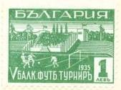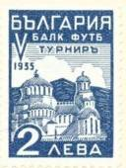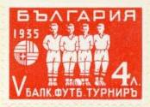
274 275 276
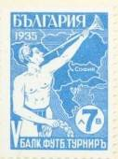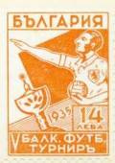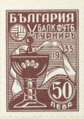
277 278 279
274 1 L – Стадион «Юнак» в Софии (зелёная) - -
275 2 L – Кафедральный собор Александра Невского в Софии (серо-синяя) - -
276 4 L – Футболисты (красная) - -
277 7 L – Спортсмен играющий на фанфаре (светло-синяя) - -
278 14 L – Капитан победившей команды и кубок (оранжевая) - -
279 50 L – Кубок победителя (коричнево-лиловая) - -
NN по каталогу Номинал  Michel Ivert марки | Цена по каталогу  GSB (2024 г.) (руб)  чист. гаш. | Цена по каталогу Michel (2015 г.) (евро)  чист. гаш. | Наличие марок, которые  Вы можете приобрести  чист. гаш.
274 252 1 L  275 253 2 L  276 254 4 L  277 255 7 L  278 256 14 L  279 257 50 L | 1000 500  1000 500  1000 500  1000 500  1000 500  22500 20000 | 20.0 10.0  20.0 10.0  20.0 10.0  20.0 10.0  20.0 10.0  450.0 400.0 | 0 0  0 0  0 0  0 0  0 0  0 0

1935. Июль. 8-й съезд спортивного общества «Юнак», София. Печать: типографская на бумаге
с вод. зн. 3. Лин. 11½. Тиражи: (280-284) по 0,036; (285) 0,01.
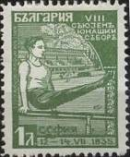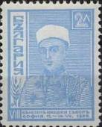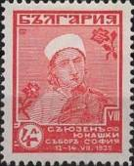
280 281 282
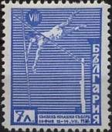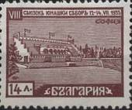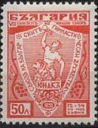
283 284 285
280 1 L – Спортивная гимнастика, упражнения на брусьях (зелёная) - -
281 2 L – Гимнаст в национальном костюме (серо-синяя) - -
282 4 L – Гимнастка в национальном костюме (карминовая) - -
283 7 L – Спортсмен выполняющий прыжок в высоту с шестом (тёмно-синяя) - -
284 14 L – Стадион «Юнак» в Софии (коричнево-лиловая) - -
285 50 L – Значок спортивного общества «Юнак» (красная) - -
NN по каталогу Номинал  Michel Ivert марки | Цена по каталогу  GSB (2024 г.) (руб)  чист. гаш. | Цена по каталогу Michel (2015 г.) (евро)  чист. гаш. | Наличие марок, которые  Вы можете приобрести  чист. гаш.
280 258 1 L  281 259 2 L  282 260 4 L  283 261 7 L  284 262 14 L  285 263 50 L | 500 400  500 400  500 400  500 400  500 400  15000 12500 | 10.0 10.0  10.0 10.0  10.0 10.0  10.0 10.0  10.0 10.0  300.0 250.0 | 0 0  0 0  0 0  0 0  0 0  0 0

1935. Август. Торжественное открытие Мавзолея короля Владислава III Ягеллона в Польше.
Печать: типографская на бумаге с водяным знаком 3. Лин. 10¾, лин. 11½. Тиражи: 0,15; 0,15; 0,1;
0,1; 0,1.
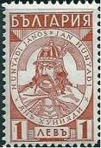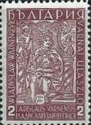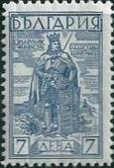
286 287 289
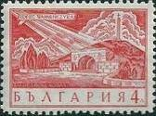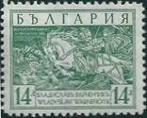
288 290
286 1 L – Янош Хуньяди (1387-1456) венгерский военачальник, оказавший поддержку - -
польскому королю Владиславу III (оранжево-коричневая)
287 2 L – Король Владислав III Ягеллон (1424-1944) (карминово-коричневая) - -
288 4 L – Мавзолей и обелиск (красная) - -
289 7 L – Король Владислав III перед битвой под Варной (синяя) - -
290 14 L – Король Владислав III в битве против турков (коричнево-лиловая) - -
NN по каталогу Номинал  Michel Ivert марки | Цена по каталогу  GSB (2024 г.) (руб)  чист. гаш. | Цена по каталогу Michel (2015 г.) (евро)  чист. гаш. | Наличие марок, которые  Вы можете приобрести  чист. гаш.
286 264 1 L  287 265 2 L  288 266 4 L  289 267 7 L  290 268 14 L | 250 100  250 100  1500 400  250 100  250 100 | 5.0 2.0  5.0 2.0  30.0 8.0  5.0 2.0  5.0 2.0 | 0 0  0 0  0 0  0 0  0 0

1935. Октябрь. Сооружение памятника Хаджи Димитру .
Печать: типографская. Лин. 10¾, лин. 11½. Тиражи: 0,09; 0,08; 0,03; 0,03; 0,03.
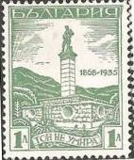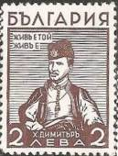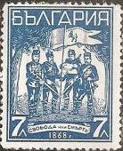
291 292 294
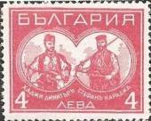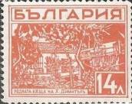
293 295
291 1 L – Памятник Хаджи Димитру в Сильвене (зелёная) - -
292 2 L – Хаджи Димитр (1840-1868) (тёмно-коричневая) - -
293 4 L – Хаджи Димитр и Стефан Караджа (розово-карминовая) - -
294 7 L – Клятва революционеров «Свобода или смерть» (синяя) - -
295 14 L – Родной дом Х. Димитра (оранжевая) - -
NN по каталогу Номинал  Michel Ivert марки | Цена по каталогу  GSB (2024 г.) (руб)  чист. гаш. | Цена по каталогу Michel (2015 г.) (евро)  чист. гаш. | Наличие марок, которые  Вы можете приобрести  чист. гаш.
291 264 1 L  292 265 2 L  293 266 4 L  294 267 7 L  295 268 14 L | 200 75  300 125  800 300  1000 500  1250 500 | 4.0 1.5  6.0 2.5  16.0 6.0  20.0 10.0  25.0 10.0 | 0 0  0 0  0 0  0 0  0 0

1936-1939. Стандартный выпуск.
Печать: типографская. Греб. 12¾. Тиражи: 3,8; 3,8; 3,8; 3,8; 3,8; 2,5; 2,5; 5,0.
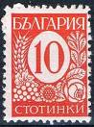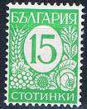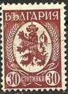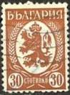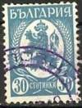
296 297 298 299 300
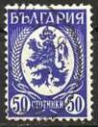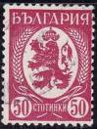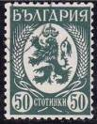
301 302 303
296 10 ст – Орнамент из овощей и фруктов (кирпично-красная) (1937) - -
297 15 ст – Рисунок марки 296 (зелёная) - -
298 30 ст – Гербовый лев и орнамент из колосьев (лилово-коричневая) - -
299 30 ст – Рисунок марки 298 (коричневая) (1937) - -
300 30 ст – Рисунок марки 298 (серо-синяя) (1938) - -
301 50 ст – Рисунок марки 298 (ультрамариновая) - -
302 50 ст – Рисунок марки 298 (лилово-карминовая) (1938) - -
303 50 ст – Рисунок марки 298 (тёмно-сине-зелёная) (1939) - -
NN по каталогу Номинал  Michel Ivert марки | Цена по каталогу  GSB (2024 г.) (руб)  чист. гаш. | Цена по каталогу Michel (2015 г.) (евро)  чист. гаш. | Наличие марок, которые  Вы можете приобрести  чист. гаш.
296 278 10 ст  297 279 15 ст  298 280 30 ст  299 280a 30 ст  300 281 30 ст  301 282 50 ст  302 283 50 ст  303 345 50 ст | 10 5  10 5  15 5  10 5  10 5  15 5  15 5  10 5 | 0.1 0.1  0.1 0.1  0.3 0.1  0.2 0.1  0.2 0.1  0.3 0.1  0.3 0.1  0.1 0.1 | 0 0  1 0  0 0  0 0  1 0  1 0  0 0  0 0

1936. Август. IV Конгресс славянского Географического и Этнографического Общества. София.
Печать: глубокая. Лин. 11½. Тиражи: 0,2; 0,2; 0,1.
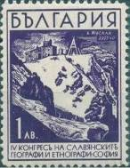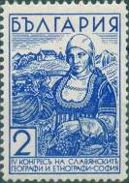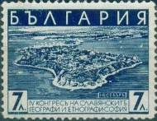
304 305 306
304 1 L – Метеорологическая станция на вершине горы Мусала в Болгарии, 2925 м - -
(фиолетовая)
305 2 L – Сборщица винограда в национальном костюме Южной Болгарии (ультрамариновая) - -
306 7 L – Портовый город Несебр на Чёрном море (тёмно-синяя) - -
NN по каталогу Номинал  Michel Ivert марки | Цена по каталогу  GSB (2024 г.) (руб)  чист. гаш. | Цена по каталогу Michel (2015 г.) (евро)  чист. гаш. | Наличие марок, которые  Вы можете приобрести  чист. гаш.
304 287 1 L  305 288 2 L  306 289 7 L | 200 100  200 100  400 200 | 4.0 2.0  4.0 2.0  8.0 4.0 | 0 0  0 0  0 0

1937. Июль. Тысячелетие славянской письменности — алфавита Кириллицы.
Печать: типографская. Лин. 11½. Тиражи: 0,24; 0,24; 0,24; 0,1; 0,1.
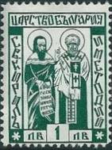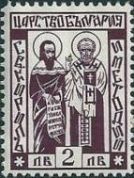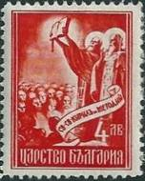
307 308 309
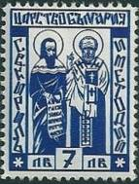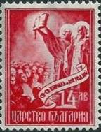
310 311
307 1 L – Святой Кирилл и Святой Мефодий (тёмно-зелёная) - -
308 2 L – Рисунок марки 307 (лилово-коричневая) - -
309 4 L – Святой Кирилл и Святой Мефодий (красно-оранжевая) - -
310 7 L – Рисунок марки 307 (синяя) - -
311 14 L – Рисунок марки 309 (красная) - -
NN по каталогу Номинал  Michel Ivert марки | Цена по каталогу  GSB (2024 г.) (руб)  чист. гаш. | Цена по каталогу Michel (2015 г.) (евро)  чист. гаш. | Наличие марок, которые  Вы можете приобрести  чист. гаш.
307 290 1 L  308 291 2 L  309 292 4 L  310 293 7 L  311 394 14 L | 35 15  35 15  35 15  200 110  200 110 | 0.7 0.3  0.7 0.3  0.7 0.3  4.0 2.2  4.0 2.2 | 0 0  0 0  0 0  0 0  0 0

1937. Октябрь. Принцесса Мария-Луиза.
Печать: глубокая. Лин. 11½. Тиражи: 0,5; 0,5; 0,5.
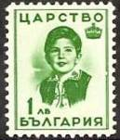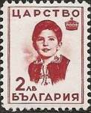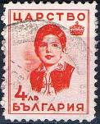
312 313 314
312 1 L – Портрет принцессы Марии-Луизы (зелёная) - -
313 2 L – Рисунок марки 312 (карминово-коричневая) - -
314 4 L – Рисунок марки 312 (красно-оранжевая) - -
NN по каталогу Номинал  Michel Ivert марки | Цена по каталогу  GSB (2024 г.) (руб)  чист. гаш. | Цена по каталогу Michel (2015 г.) (евро)  чист. гаш. | Наличие марок, которые  Вы можете приобрести  чист. гаш.
312 296 1 L  313 297 2 L  314 298 4 L | 35 10  35 15  35 25 | 0.7 0.2  0.7 0.3  0.7 0.5 | 0 0  0 0  0 0

1937. Октябрь. 19-я годовщина вступления на престол царя Бориса III.
Печать: глубокая. Лин. 11½. Тиражи: 0,5.
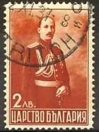
315
315 2 L – Портрет царя Бориса III (красно-коричневая) - -
NN по каталогу Номинал  Michel Ivert марки | Цена по каталогу  GSB (2024 г.) (руб)  чист. гаш. | Цена по каталогу Michel (2015 г.) (евро)  чист. гаш. | Наличие марок, которые  Вы можете приобрести  чист. гаш.
315 295 2 L | 50 25 | 1.0 0.5 | 0 0

1937. Октябрь. К юбилею вступления на престол царя Бориса III. Почтовый блок.
Печать: глубокая. Без зубцов. Размер блока: 7,6 х 11,5 см. Тираж: 0,07.
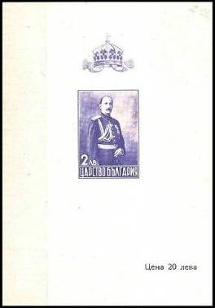
BL 1
BL 1 2L – На марке блока портрет – царя Бориса III. На полях блока – царская корона - -
(тёмно-ультрамариновая)
Продажная цена блока (реализация в почтовых отделениях): 20 L
NN по каталогу Номинал  Michel Ivert марки | Цена по каталогу  GSB (2024 г.) (руб)  чист. гаш. | Цена по каталогу Michel (2015 г.) (евро)  чист. гаш. | Наличие марок, которые  Вы можете приобрести  чист. гаш.
BL1 BL1 2 L | 500 500 | 10.0 20.0 | 0 0

№№ 317 -319 ???

1938. Март-Октябрь. Сельское хозяйство Болгарии.
Печать: глубокая. Греб. 13. Тиражи: 2,5; 2,5; 2,5; 1,0; 1,0; 1,0; 1,0; 1,5; 1,5; 1,0; 1,0; 0,25; 0,25; 0,5;
0,5; 0,25; 0,25; 0,1; 0,1.
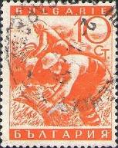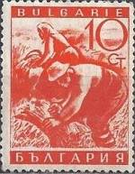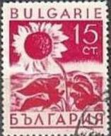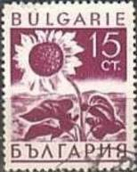
320 321 322 323
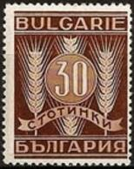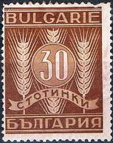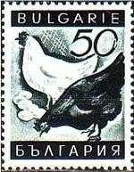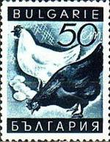
324 325 326 327
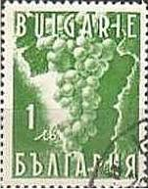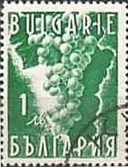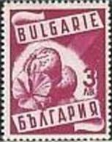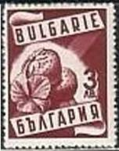
328 329 332 333
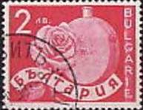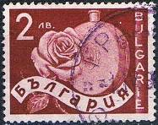
330 331
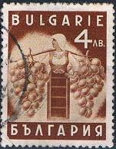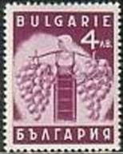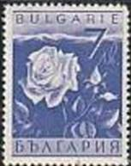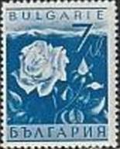
334 335 336 337
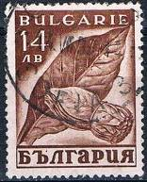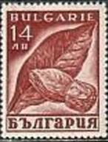
338 339
320 10 ст – Уборка зерновых культур (оранжевая) - -
321 10 ст – Рисунок марки 320 (красно-оранжевая) - -
322 15 ст – Подсолнух (Helianthus annuus) (карминовая) - -
323 15 ст – Рисунок марки 322 (тёмно-красно-лиловая) - -
324 30 ст – Колосья зерновых культур (коричневая) (май 1938) - -
325 30 ст – Рисунок марки 324 (красно-коричневая) (май 1938) - -
326 50 ст – Птицеводство (чёрная) (май 1938) - -
327 50 ст – Рисунок марки 326 (сине-чёрная) (май 1938) - -
328 1 L – Гроздь винограда (жёлто-зелёная) - -
329 1 L – Рисунок марки 328 (зелёная) - -
330 2 L – Цветок розы и флакон с розовым маслом (розово-карминовая) (март 1938) - -
331 2 L – Рисунок марки 330 (коричнево-карминовая) - -
332 3 L – Клубника (красно-лиловая) - -
333 3 L – Рисунок марки 332 (тёмно-карминово-коричневая) - -
334 4 L – Сборщица винограда (коричневая) (июнь 1938) - -
335 4 L – Рисунок марки 334 (тёмно-пурпурная) (июнь 1938) - -
336 7 L – Дамасская роза (Rosa damascena) (сине-фиолетовая) - -
337 7 L – Рисунок марки 336 (тёмно-синяя) - -
338 14 L – Табак (Nicotiana tabacum) (тёмно-коричневая) (июнь 1938) - -
339 14 L – Рисунок марки 338 (карминово-коричневая) (июнь 1938) - -
324 I 30 ст – Рисунок и цвет марки 324, без зубцов - -
325 I 30 ст – Рисунок и цвет марки 325, без зубцов - -
326 I 50 ст – Рисунок и цвет марки 326, без зубцов - -
327 I 50 ст – Рисунок и цвет марки 327, без зубцов - -
330 I 2 L – Рисунок и цвет марки 330, без зубцов - -
337 I 7 L – Рисунок и цвет марки 337, без зубцов - -
NN по каталогу Номинал  Michel Ivert марки | Цена по каталогу  GSB (2024 г.) (руб)  чист. гаш. | Цена по каталогу Michel (2015 г.) (евро)  чист. гаш. | Наличие марок, которые  Вы можете приобрести  чист. гаш.
320 299 10 ст  321 300 10 ст  322 301 15 ст  323 302 15 ст  324 304 30 ст  325 303 30 ст  326 306 50 ст  327 305 50 ст  328 307 1 L  329 308 1 L  330 309 2 L  331 310 2 L  332 311 3 L  333 312 3 L  334 314 4 L  335 313 4 L  336 316 7 L  337 315 7 L  338 318 14 L  339 317 14 L  324 I - 30 ст  325 I - 30 ст  326 I - 50 ст  327 I - 50 ст  330 I - 2 L  337 I - 7 L | 10 5  10 5  25 5  25 5  20 5  20 5  50 5  50 5  50 5  50 5  50 10  50 10  100 50  100 50  75 25  75 25  150 50  150 50  250 100  250 100  750 >>  750 >>  750 >>  750 >>  1000 >>  2500 >> | 0.2 0.1  0.2 0.1  0.5 0.1  0.5 0.1  0.4 0.1  0.4 0.1  1.0 0.1  1.0 0.1  1.0 0.1  1.0 0.1  1.0 0.2  1.0 0.2  2.0 1.0  2.0 1.0  1.5 0.5  1.5 0.5  3.0 1.0  3.0 1.0  5.0 2.0  5.0 2.0  15.0 -  15.0 -  15.0 -  15.0 -  20.0 -  50.0 - | 3 0  2 0  3 0  3 0  2 0  5 0  1 0  1 0  0 0  0 0  0 0  0 0  0 0  0 0  1 0  0 0  0 0  0 0  0 0  0 0  0 0  0 0  0 0  0 0  0 0  0 0

1938. Июнь. Ко дню рождения наследного принца.
Печать: глубокая. Греб. 13. Тиражи: 1,0; 1,0; 1,0; 0,13; 0,13.
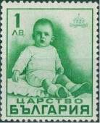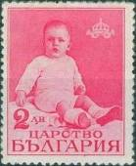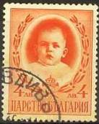
340 341 342
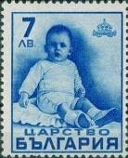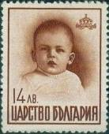
343 344
340 1 L – Детский портрет кронпринца Симеона (род. 1937) (зелёная) - -
341 2 L – Детский портрет кронпринца Симеона (род. 1937) (красно-карминовая) - -
341 I 2 L – Рисунок и цвет марки 341, без зубцов - -
342 4 L – Детский портрет кронпринца Симеона в овальной рамке (красно-оранжевая) - -
343 7 L – Рисунок марки 340 (ультрамариновая) - -
344 14 L – Детский портрет кронпринца Симеона (род. 1937) (коричневая) - -
NN по каталогу Номинал  Michel Ivert марки | Цена по каталогу  GSB (2024 г.) (руб)  чист. гаш. | Цена по каталогу Michel (2015 г.) (евро)  чист. гаш. | Наличие марок, которые  Вы можете приобрести  чист. гаш.
340 319 1 L  341 320 2 L  341 I - 2 L  342 321 4 L  343 322 7 L  344 323 14 L | 15 5  15 5  850 >>  20 10  75 40  75 40 | 0.3 0.1  0.3 0.1  17.0 -  0.4 0.2  1.5 0.8  1.5 0.8 | 1 0  1 0  0 0  1 0  1 0  2 0

1938. Октябрь. 20-летие восхождения на престол царя Бориса III.
Печать: глубокая. Греб. 13. Тиражи: 1,5; 1,5; 1,5; 0,3; 0,3.
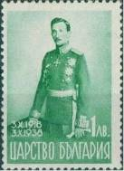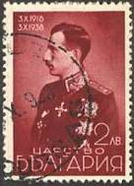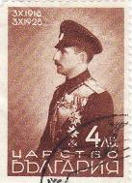
345 346 347
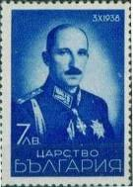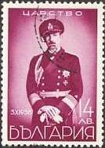
348 344
345 1 L – Портрет царя Бориса III в генеральской униформе (1918 г.) (зелёная) - -
346 2 L – Портрет царя Бориса III в генеральской униформе (1918 г.) (коричнево-карминовая) - -
347 4 L – Портрет царя Бориса III (1928 г.) (коричневая) - -
347 I 4 L – Рисунок и цвет марки 347, без зубцов - -
348 7 L – Портрет царя Бориса III в генеральской униформе (1938 г.) (тёмно-ультрамариновая) - -
349 14 L – Портрет царя Бориса III в адмиральской униформе (1938 г.) (лиловая) - -
NN по каталогу Номинал  Michel Ivert марки | Цена по каталогу  GSB (2024 г.) (руб)  чист. гаш. | Цена по каталогу Michel (2015 г.) (евро)  чист. гаш. | Наличие марок, которые  Вы можете приобрести  чист. гаш.
345 324 1 L  346 325 2 L  347 326 4 L  347 I - 4 L  348 327 7 L  349 328 14 L | 15 10  60 15  20 15  2500 >>  30 20  30 20 | 0.2 0.2  1.2 0.3  0.4 0.3  50.0 -  0.6 0.6  0.6 0.6 | 0 1  0 1  0 1  0 0  0 1  0 1

1938. Декабрь. Почтовый голубь. Авиапочта. Печать: типографская. Лин. 11½. Рисунок марок
№№ 235-238 в изменённых цветах. Тиражи: 0,3; 0,3; 0,2; 0,2.
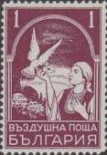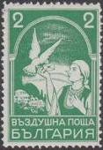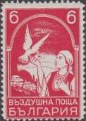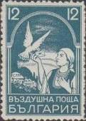
350 351 352 353
350 1 L – Голубь, отдающий письмо (коричнево-лиловая) - -
351 2 L – Рисунок марки 350 (зелёная) - -
352 6 L – Рисунок марки 350 (карминовая) - -
353 12 L – Рисунок марки 350 (серо-синяя) - -
NN по каталогу Номинал  Michel Ivert марки | Цена по каталогу  GSB (2024 г.) (руб)  чист. гаш. | Цена по каталогу Michel (2015 г.) (евро)  чист. гаш. | Наличие марок, которые  Вы можете приобрести  чист. гаш.
350 av15 1 L  351 av16 2 L  352 av17 6 L  353 av18 12 L | 20 10  25 15  75 30  85 35 | 0.4 0.2  0.5 0.3  1.5 0.6  1.7 0.7 | 0 0  0 0  0 0  0 0

1939. Апрель. 50 лет железным дорогам Болгарии.
Печать: глубокая. Греб. 13. Тиражи: 2,0; 2,0; 0,2; 0,1.
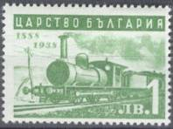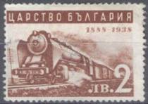
354 355
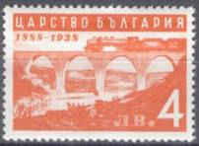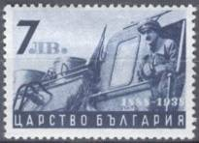
356 357
354 1 L – Первый болгарский локомотив (светло-зелёная) - -
355 2 L – Современный паровоз (красно-коричневая) - -
356 4 L – Железнодорожный состав проезжающий мост (оранжево-красная) - -
357 7 L – Царь Борис выглядывающий из окна локомотива (тёмно-фиолетовая) - -
NN по каталогу Номинал  Michel Ivert марки | Цена по каталогу  GSB (2024 г.) (руб)  чист. гаш. | Цена по каталогу Michel (2015 г.) (евро)  чист. гаш. | Наличие марок, которые  Вы можете приобрести  чист. гаш.
354 329 1 L  355 330 2 L  356 331 4 L  357 332 7 L | 25 15  25 15  150 75  450 200 | 0.5 0.3  0.5 0.3  3.0 1.5  9.0 4.0 | 1 1  0 1  0 0  0 0

1939. Май. 60 лет Болгарской почты.
Печать: глубокая. Греб. 13. Тиражи: 2,0; 2,0.
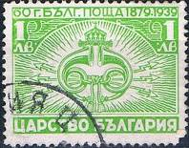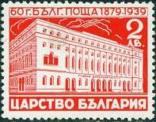
358 359
358 1 L – Символ почты: почтовый рожок и молнии (светло-зелёная) - -
359 2 L – Главный почтамт в Софии (карминовая) - -

1939. Июль. 9 Конгресс Федерации спорта «Юнак» в Софии.
Печать: глубокая. Греб. 13. Тиражи: 0,18; 0,18; 0,18; 0,14; 0,09.
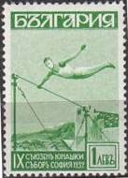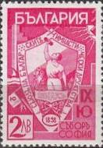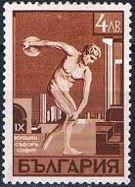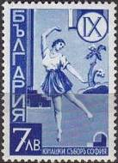
360 361 362 363
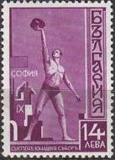
364
360 1 L – Гимнаст на турнике (светло-зелёная) - -
361 2 L – Значок спортивного общества «Юнак» (розово-карминовая) - -
362 4 L – Копия статуи «Дискобол», скульптора Мирона из Елевфера (коричневая) - -
363 7 L – Танцовщица (тёмно-ультрамариновая) - -
364 14 L – Атлет (пурпурно-фиолетовая) - -

1939. Август. Выпуск посвящённый способам доставки почты.
Печать: . Греб. 13. Тиражи: 0,3; 0,3; 0,3; 0,15; 0,1.
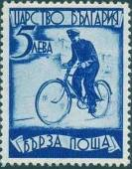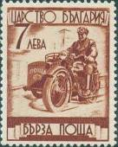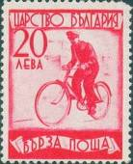
365 367 369
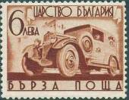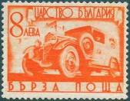
366 368
365 5 L – Почтальон на велосипеде (тёмно-ультрамариновая) - -
366 6 L – Почтовый автомобиль (коричневая) - -
367 7 L – Почтовый курьер на мотоцикле (коричневая) - -
368 8 L – Рисунок марки 366 (красно-оранжевая) - -
369 20 L – Рисунок марки 365 (карминово-розовая) - -

1939. Сентябрь. Выпуск в помощь пострадавшим от наводнения.
Надпечатка на ранее выпущенных марках (113, 172-175). Тиражи: 0,103; 0,103; 0,103; 0,103; 0,103.
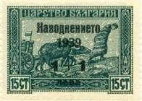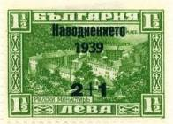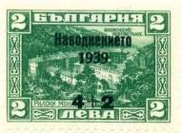
370 371 372
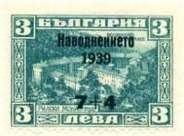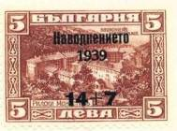
373 374
370 1 L + 1 L / 15 s (113) – (сине-зелёная) - -
371 2 L + 1 L / 1½ L (172) – (оливково-зелёная) - -
372 4 L + 2 L / 2 L (173) – (тёмно-сине-зелёная) - -
373 7 L + 4 L / 3 L (174) – (зелёно-синяя) - -
374 14 L + 7 L / 5 L (175) – (коричнево-лиловая) - -

1940. Февраль. Царь Борис III.
Печать: типографская. Греб. 12¾. Тиражи: 5,0; 5,0.
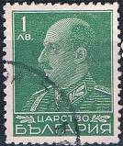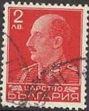
375 376
375 1 L – Портрет царя Бориса III (зелёная) - -
376 2 L – Рисунок марки 375 (красно-карминовая) - -

1940. Январь. Самолёты и ландшафты. Авиапочта.
Печать: глубокая. Греб. 13. Тиражи: 5,0; 5,0; 1,0; 0,5; 0,3; 0,3; 0,3; 0,3; 0,2; 0,1; 0,075; 0,05.
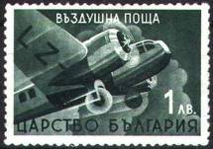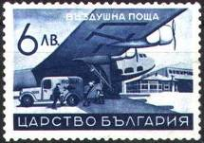
377 380
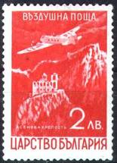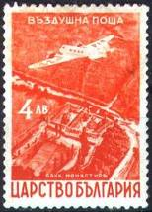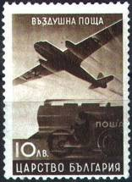
378 379 381
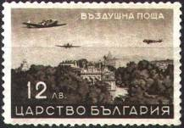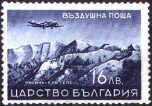
382 383
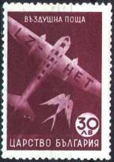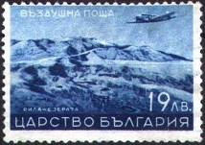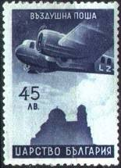
385 384 386
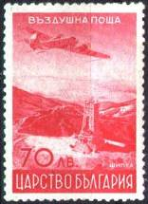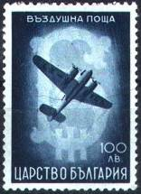
387 388
377 1 L – Почтовый самолёт (тёмно-зелёная) - -
378 2 L – Самолёт пролетающий над замком Ассен (Асенова крепость) (карминовая) - -
379 4 L – Самолёт над монастырём Бачково у горной реки Чепеларе (оранжево-красная) - -
380 6 L – Погрузка почты с почтового автомобиля на самолёт (Юнкерс) (тёмно-синяя) - -
381 10 L – Самолёт, локомотив и мотоциклист (тёмно-коричневая) - -
382 12 L – Самолёты пролетающие над замком в Софии (тёмно-коричневая) - -
383 16 L – Самолёт пролетающий над горным массивом Пирин (тёмно-фиолетовая) - -
384 19 L – Самолёт пролетающий над монастырём Рила (гора Рила) (тёмно-ультрамариновая) - -
385 30 L – Самолёт и ласточка (лилово-карминовая) - -
386 45 L – Самолёт пролетающий над кафедральным собором в Софии (тёмно-фиолетовая) - -
387 70 L – Самолёт пролетающий над мемориалом Шипка (карминово-розовая) - -
388 100 L – Самолёт и монограмма царя Бориса III (тёмно-синяя) - -

1940. Май. 100 лет почтой марке.
Печать: глубокая. Греб. 13. Тиражи: 0,3; 0,3.
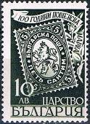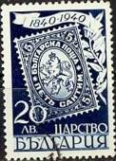
389 390
389 10 L – Первая марка Болгарии, лента с надписью и лавровая ветвь (тёмно-зелёная) - -
389 I 10 L – Рисунок и цвет марки 389, без зубцов - -
390 20 L – Рисунок марки 389 (тёмно-синяя) - -
390 I 20 L – Рисунок и цвет марки 390, без зубцов - -

1940. Сентябрь. Царь Борис и Добруджа. Печать: глубокая. Греб. 13. Тиражи: 2,0; 2,0; 0,5; 0,2.
(Выпуск посвящен Крайовскому мирному соглашению 1940-го года между двумя союзниками Гитлеровской
Германии - Болгарией и Румынией. В ходе соглашения между странами был проведен обмен территориями
Добруджи с исторически болгарским и румынским населением).
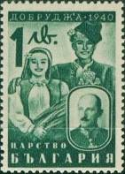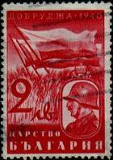
391 392
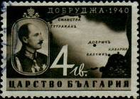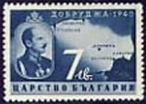
393 394
391 1L – (тёмно-зелёная) - -
392 2L – (карминово-красная) - -
393 4L – (тёмно-коричневая) - -
394 7L – (тёмно-синяя) - -

1940-1944. Царь Борис III.
Печать: типографская. Х - без водяного знака, Y - с водяным знаком 3. Бумага: х – обычная; y – тон-
кая. Тиражи: массовые.
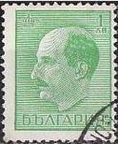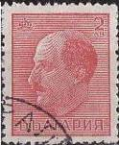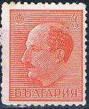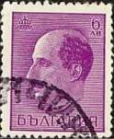
395 396 397 398
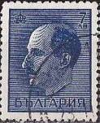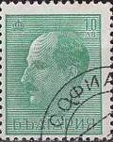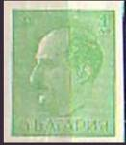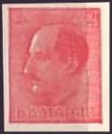
399 400 395Хх 396Хх
395ХАх 1 L – Греб. 13 (зелёная) (1940) - -
395ХАy 1 L – Рисунок и цвет марки 395, греб. 13 (1941) - -
395ХD 1 L – Рисунок и цвет марки 395, лин. 10¼, (1944) - -
395ХЕ 1 L – Рисунок и цвет марки 395, лин. 10¼ : 11½ (1944) - -
395ХF 1 L – Рисунок и цвет марки 395, лин. 11½ : 10¼ (1944) - -
395ХG 1 L – Рисунок и цвет марки 395, лин. 11½ (1944) - -
395YА 1 L – Греб. 13 (зелёная) (1941) - -
395Хх 1 L – Рисунок и цвет марки 395, без зубцов - -
396ХАх 2 L – Греб. 13 (красная) (1940) - -
396ХАy 2 L – Рисунок и цвет марки 396, греб. 13 (1941) - -
396ХD 2 L – Рисунок и цвет марки 396, лин. 10¼, (1944) - -
396ХЕ 2 L – Рисунок и цвет марки 396, лин. 10¼ : 11½ (1944) - -
396ХF 2 L – Рисунок и цвет марки 396, лин. 11½ : 10¼ (1944) - -
396ХG 2 L – Рисунок и цвет марки 396, лин. 11½ (1944) - -
396YА 2 L – Греб. 13 (красная) (1941) - -
396Хх 2 L – Рисунок и цвет марки 396, без зубцов - -
397ХАх 4 L – Греб. 13 (красно-оранжевая) (1940) - -
397ХАy 4 L – Рисунок и цвет марки 397, греб. 13 (1941) - -
397ХG 4 L – Рисунок и цвет марки 397, лин. 11½ (1944) - -
398ХАх 6 L – Греб. 13 (фиолетовая) (1944) - -
398ХАy 6 L – Рисунок и цвет марки 398, греб. 13 (1944) - -
399ХАх 7 L – Греб. 13 (тёмно-синяя) (1944) - -
399YА 7 L – Греб. 13 (тёмно-синяя) (1941) - -
400ХАy 10 L – Греб. 13 (сине-зелёная) (1941) - -
400YА 10 L – Греб. 13 (сине-зелёная) (1941) - -

1940. Ноябрь. Выдающиеся деятели Болгарии.
Печать: глубокая. Греб. 13. Тиражи: 5,0; 5,0; 1,0; 1,0; 0,1; 0,1.
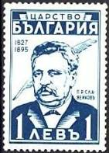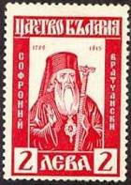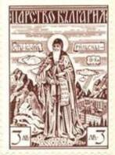
401 402 403
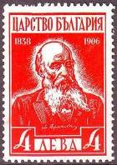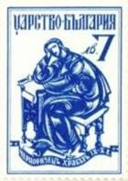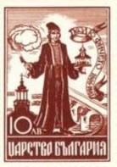
404 405 406
401 1 L – Портрет болгарского поэта и общественного деятеля Петко Рачов Славейкова - -
(1827-1895) (тёмно-сине зелёная)
402 2 L – Архиепископ Софроний Врачанский (1729-1815) (карминово-красная) - -
403 3 L – Святой покровитель болгарского народа Иоанн Рилский (876-940) (тёмно- - -
лилово-коричневая)
404 4 L – Марин Степанович Дринов (1838-1906), историк, филолог и общественный деятель - -
Болгарии (оранжево-красная)
405 7 L – Черноризец (монах) Храбрый (855 год смерти) (Тёмно-синяя) - -
406 10 L – Архитектор Колю Фичето (Никола Фичев) (1800-1881) (на марке ошибочно дана - -
дата рождения 1806) (тёмно-карминово-коричневая)

1940-1942. Сельское хозяйство в Болгарии.
Печать: типографская. Греб. 13. Бумага: х - мелованная, без водяного знака; y - мелованная, с водя-
ным знаком 3; z – обыкновенная, без водяного знака. Тиражи: 5,0; 5,0; 5,0; 2,0; 2,0.
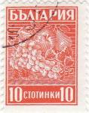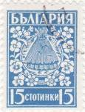
407 408
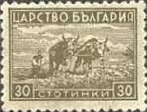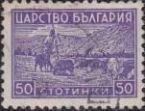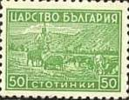
409 410 411
407x 10 с – Продукты земледелия (красно-оранжевая) - -
408x 15 с – Пчелиный улей среди цветов (светло-синяя) - -
409x 30 с – Землепашец (светло-коричневая) (1941) - -
409z 30 с – Рисунок и цвет марки 409 - -
410x 50 с – Выгон стада коров (сине-фиолетовая) (1941) - -
410y 50 с – Рисунок и цвет марки 410 (1941) - -
411x 50 с – Выгон стада коров (светло-зелёная) (1942) - -

1940. Октябрь. Сельское хозяйство. Печать: глубокая. Греб. 13. Тиражи: (412-419) по 5,0; (420)
0,5; (421) 0,1; (422) 0,6; (423) 0,1.
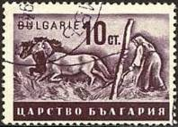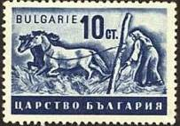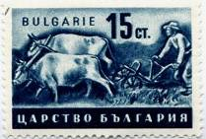
412 413 414
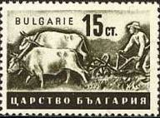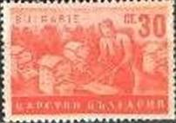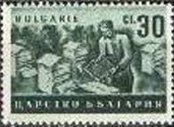
415 416 417
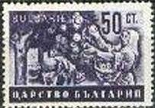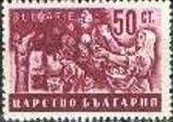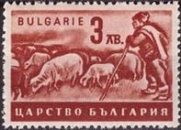
418 419 420
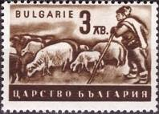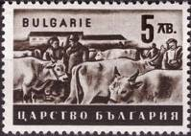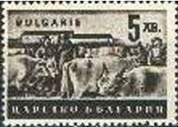
421 422 423
412 10 ст – (7.10.1940) (тёмно-фиолетовая) - -
413 10 ст – (5.12.1941) (тёмно-синяя) - -
414 15 ст – (5.12.1941) (тёмно-зелёная) - -
415 15 ст – (1.04.1943) (тёмно-оливковая) - -
416 30 ст – (7.12.1940) (оранжевая) - -
417 30 ст – (5.12.1941) (тёмно-зелёная) - -
418 50 ст – (5.12.1941) (тёмно-фиолетовая) - -
419 50 ст – (12.4.1942) (лилово-карминовая) - -
420 3 L – (1.04.1943) (красно-коричневая) - -
421 3 L – (1944) (тёмно-коричневая) - -
422 5 L – (1944) (синяя) - -
423 5 L – (1943) (серо-оливковая) - -

1940. Декабрь. 500-летие книгопечатания и 100-летие книгопечатания в Болгарии.
Печать: глубокая. Греб. 13. Тиражи: 0,5; 0,5;.
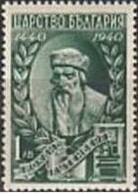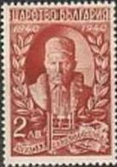
424 425
424 1 L – Портрет Иоганна Гуттенберга (1397-1468), изобретателя печатающего станка с под- - -
вижными литерами (середина 1440-х г.г.) (тёмно-зелёная)
425 2 L – Портрет Н. Карастоянова (1778-1874), болгарского книгопечатника (красно- - -
коричневая)

=====
Конец

